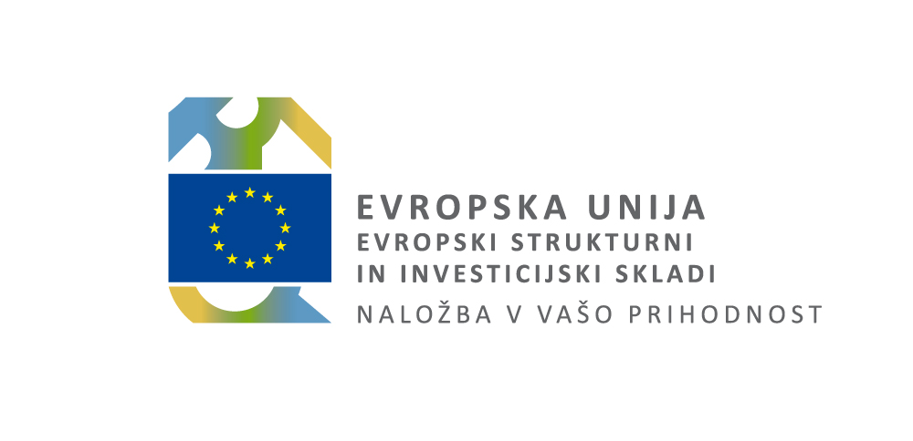


POROČILO O IZVAJANJU EVROPSKE KOHEZIJSKE POLITIKE 2014–2020 ZA OBDOBJE OD JANUARJA 2014 DO KONCA DECEMBRA 2021
Cilj: naložbe za rast in delovna mesta


Ljubljana, januar 2022
KAZALO VSEBINE

1. UVOD 5
2. AKTUALNO STANJE IN GLAVNE AKTIVNOSTI V PRVEM POLLETJU LETA 2021 6
2.1 Stanje izvajanja kohezijske politike 7
2.2 Ukrepi za zajezitev COVID-19 21
2.3 React-EU 22
3. GLAVNE AKTIVNOSTI V OBDOBJU 25
3.1 Izvajanje finančnih instrumentov (FI) 25
3.2 Lokalni razvoj, ki ga vodi skupnost (CLLD) 26
3.3 Izvajanje mehanizma celostnih teritorialnih naložb (CTN) 26
3.4 Dogovor za razvoj regij (DRR) 27
3.5 Informacijski sistemi za izvajanje evropske kohezijske politike 28
3.6 Promocija in obveščanje javnosti 29
4. PROGRAMSKO OBDOBJE 2021–2027 31
4.1 Zakonodajni vidik 31
4.2 Dejavnosti, povezane s programiranjem 2021–2027 32
PRILOGE 35
Priloga 1: Poročilo o napredku pri pripravi tematskih omogočitvenih pogojev 35

KAZALO GRAFOV

GRAF 1: Stanje izvajanja vseh skladov iz OP EKP glede na geografsko razdelitev posameznih skladov/upravičenost in faze izvajanja na dan 31. 12. 2021 v EUR (EU del) 10
GRAF 2: Dodeljena sredstva po skladih v obdobju 31. 12. 2019 – 31. 12. 2021 v EUR (EU del) 11
GRAF 3: Izplačila po skladih v obdobju 31. 12. 2019 – 31. 12. 2021 v EUR (EU del) 12
GRAF 4: Certificirani izdatki glede na geografsko razdelitev/upravičenost v obdobju 31. 12. 2019 - 31. 12. 2021 v EUR (EU del) 13
GRAF 5: Prikaz deleža potrjenih operacij glede na razpoložljiva sredstva (EU del) na dan 31. 12. 2021 v okviru posameznih prednostnih osi (brez tehnične podpore) 17
GRAF 6: Stanje izvajanja EKP po posredniških organih na dan 31. 12. 2021 v EUR (EU del) 19
GRAF 7: Izplačila iz državnega proračuna po skladih v posameznih letih 20

KAZALO TABEL

TABELA 1: Stanje izvajanja po skladih in regijah skupaj (brez React-EU): obdobje od 1. 1. 2014 do 31. 12. 2021 9
TABELA 2: Stanje izvajanja po prednostnih oseh skupaj (brez React-EU): obdobje od 1. 1. 2014 do 31. 12. 2021 15
TABELA 3: Stanje izvajanja po posredniških organih (brez React-EU): obdobje od 1. 1. 2014 do 31. 12. 2021 18
TABELA 4: Izplačila iz državnega proračuna po skladih v posameznih letih 20
TABELA 5: Stanje izvajanja COVID ukrepov na presečni datum 31. 12. 2021 22
TABELA 6: Vrednosti odločitev o podpori in izplačil React-EU na presečni datum 31. 12. 2021 24

KRATICE, OKRAJŠAVE IN POMEN IZRAZOV

AKTRP | Agencija RS za kmetijske trge in razvoj podeželja
AN | akcijski načrt
AP | administrativno preverjanje
ARSO | Agencija RS za okolje
certificirani izdatki | zahtevki za povračilo iz EU
CLLD | lokalni razvoj, ki ga vodi skupnost
CPS | celostne prometne strategije
CPU | Center za podporo uporabnikom IS eMA
CTN | celostne teritorialne naložbe
DKom | Državna revizijska komisija
dodeljena sredstva | izdane odločitve o podpori/vrednost potrjenih NIO
DRR | dogovor za razvoj regij
DRSV | Direkcija RS za vode
e-CA | informacijski sistem organa za potrjevanje
EK | Evropska komisija
EKP | evropska kohezijska politika
EKSRP | Evropski kmetijski sklad za razvoj podeželja
e-MA | informacijski sistem organa upravljanja
ESIF | evropski strukturni in investicijski skladi kot viri financiranja OP:  Evropski sklad za regionalni razvoj (ESRR), Evropski socialni sklad (ESS) in Kohezijski sklad (KS)
ESPR | Evropski sklad za pomorstvo in ribištvo
FI | finančni instrumenti
INOP | Izvedbeni načrt Operativnega programa za izvajanje evropske kohezijske politike za programsko obdobje 2014–2020
JR | javni razpis
LAS | lokalne akcijske skupine
MDDSZ | Ministrstvo za delo, družino, socialne zadeve in enake možnosti
MF | Ministrstvo za finance
MFeRAC | enoten, računalniško podprt računovodski sistem za izvrševanje državnega proračuna
MGRT | Ministrstvo za gospodarski razvoj in tehnologijo
MIZŠ | Ministrstvo za izobraževanje, znanost in šport
MJU | Ministrstvo za javno upravo
MK | Ministrstvo za kulturo
MOP | Ministrstvo za okolje in prostor
MP | Ministrstvo za pravosodje
MZ | Ministrstvo za zdravje
MZI | Ministrstvo za infrastrukturo
NIO | način izbora operacije: javni razpis, javni poziv ali neposredna potrditev operacije, programa
NPO | neposredna potrditev operacije
OP EKP | Operativni program za izvajanje evropske kohezijske politike v obdobju 2014–2020
OP ESPR | Operativni program za izvajanje Evropskega sklada za pomorstvo in ribištvo
operacija | potrjen projekt ali skupina projektov, ki jo izvaja en upravičenec ali več teh, ali potrjen program, ki ga izvaja upravičenec za doseganje ciljev prednostnih osi
OU | organ upravljanja
OPVP | območja pomembnega vpliva poplav
OzS | Odbor za spremljanje Operativnega programa za izvajanje evropske kohezijske politike v obdobju 2014–2020
PN | prednostna naložba
PO | posredniški organ
pravice porabe | razpoložljiva sredstva evropske kohezijske politike za obdobje 2014–2020 za cilj naložbe za rast in delovna mesta
predfinanciranje | t. i. sistem zalaganja kohezijskih sredstev iz proračuna RS, kar pomeni, da se izplačila iz proračuna RS upravičencem opravljajo v skladu s slovensko zakonodajo (30-dnevni plačilni rok) in da se povračila v državni proračun izvedejo naknadno ter neposredno ne vplivajo na plačila
prednostna os | tematski cilj
PRP | Program razvoja podeželja
SID | Slovenska izvozna in razvojna banka d. d., Ljubljana
S4 | slovenska strategija pametne specializacije
SFC | informacijski sistem EK
SLR | strategija lokalnega razvoja
SVRK | Služba Vlade RS za razvoj in evropsko kohezijsko politiko, organ upravljanja za strukturne sklade in Kohezijski sklad
TP | tehnična podpora
TUS | trajnostne urbane strategije
Uredba EKP | Uredba o porabi sredstev evropske kohezijske politike v Republiki Sloveniji v programskem obdobju 2014–2020 za cilj naložbe za rast in delovna mesta
VFO | večletni finančni okvir EU
YEI | Pobuda za zaposlovanje mladih (finančna sredstva so načrtovana kot dopolnilo sredstvom iz ESS v obdobju 2014–2020)
ZMOS | Združenje mestnih občin Slovenije
ZSRR-2 | Zakon o spodbujanju skladnega regionalnega razvoja
ZZI | zahtevek za izplačilo

UVOD

Evropska unija (v nadaljnjem besedilu: EU) s finančnimi sredstvi podpira projekte in programe na raznih področjih: regionalni in urbani razvoj, zaposlovanje in socialno vključevanje, kmetijstvo in razvoj podeželja, pomorske zadeve in ribištvo, raziskave in inovacije, podpora malim in srednje velikim podjetjem.

Upravljanje proračunskih sredstev EU poteka v partnerstvu med Evropsko komisijo (v nadaljnjem besedilu: EK) in državo članico v skladu z načelom deljenega upravljanja, in sicer predvsem upravljanje sredstev petih velikih skladov - strukturnih in investicijskih skladov - ki jih urejajo skupna določila, opredeljena v Skupnem strateškem okviru. Strukturni in investicijski skladi, ki skupaj omogočajo izvajanje strategije Evropa 2020, so naslednji:

- Evropski sklad za regionalni razvoj (v nadaljnjem besedilu: ESRR): za regionalni in urbani razvoj;
- Evropski socialni sklad (v nadaljnjem besedilu: ESS): za socialno vključenost in dobro upravljanje;
- Kohezijski sklad (v nadaljnjem besedilu: KS): za ekonomsko konvergenco slabše razvitih regij;
- Evropski kmetijski sklad za razvoj podeželja (v nadaljnjem besedilu: EKSRP) za financiranje programov razvoja podeželja;
- Evropski sklad za pomorstvo in ribištvo (v nadaljnjem besedilu: ESPR): za trajnostni razvoj ribištva in ribogojstva.

V programskem obdobju 2014–2020 ima Slovenija tri operativne programe za izvajanje evropskih skladov:

- dva programa, Program razvoja podeželja 2014–2020 (za sklad EKSRP) in Operativni program za izvajanje Evropskega sklada za pomorstvo in ribištvo (za sklad ESPR), sta v Republiki Sloveniji za obdobje 2014–2020 v pristojnosti Ministrstva za kmetijstvo, gozdarstvo in prehrano;

- en program, Operativni program za izvajanje evropske kohezijske politike 2014–2020 (za sklade ESRR, ESS in KS), pa je v pristojnosti Službe Vlade RS za razvoj in evropsko kohezijsko politiko (v nadaljnjem besedilu: SVRK); SVRK že v tretjem programskem obdobju opravlja naloge organa upravljanja (v nadaljnjem besedilu: OU) za evropske strukturne in investicijske sklade.

To poročilo obravnava zgolj izvajanje Operativnega programa za izvajanje evropske kohezijske politike 2014–2020, cilj: naložbe za rast in delovna mesta (v nadaljnjem besedilu: OP EKP), ki je podlaga za koriščenje sredstev v vrednosti 3,068 milijarde evrov.
Namen poročila je redno seznanjati Vlado RS in pristojni odbor Državnega zbora s stanjem izvajanja evropske kohezijske politike (v nadaljnjem besedilu: EKP) z vsebinskega, časovnega in finančnega vidika.

Vlada RS je dne 6. 12. 2018 sprejela Akcijski načrt za pospešitev črpanja sredstev iz Operativnega programa za izvajanje evropske kohezijske politike v obdobju 2014–2020, ki ga je pripravil SVRK zaradi prepočasnega črpanja sredstev EKP. Vlada RS je sprejela tudi sklep, da o izvajanju Akcijskega načrta poroča SVRK v okviru rednih četrtletnih poročil o izvajanju EKP v obdobju 2014–2020. Ključne ugotovitve v akcijskem načrtu so izhajale iz analize podatkov na presečni datum iz 20. 11. 2018. Akcijski načrt je na podlagi ugotovljenih slabosti dotedanjega izvajanja OP EKP obravnaval potrebne splošne in specifične ukrepe, njihove nosilce in časovni okvir izvedbe s ključnim poudarkom na dveh ukrepih:
- kratkoročno: odprava razkoraka med že izvedenimi izplačili iz državnega proračuna in zahtevki za plačilo, poslanimi EK, in
- srednjeročno ali dolgoročno: pospešitev izvajanja EKP, kot je bilo opredeljeno v splošnih in specifičnih rešitvah.
Odpravljen je bil razkorak med že izvedenimi izplačili iz državnega proračuna in zahtevki za plačilo, poslanimi na EK, izboljšano je bilo delovanje IS e-MA, odpravljene so bile ostale slabosti, ki so v času priprave akcijskega načrta ovirale oziroma upočasnjevale izvajanje OP EKP. SVRK v vlogi OU redno spremlja izvajanje OP EKP in sprejema ustrezne ukrepe z namenom stoodstotne porabe razpoložljivih sredstev in doseganja ciljev operativnega programa. Do konca leta 2021 so bila odobrena razpoložljiva sredstva v višini 112 %, izplačila pa so se s 36 % v začetku leta 2020 povečala na 73 %. Slovenija bo do 31. 12. 2023 počrpala vsa razpoložljiva sredstva oz. bo potrebno za zaključek vseh odobrenih operacij zagotoviti del sredstev tudi iz državnega proračuna v letu 2023, ocenjujemo med 160 in 260 mio EUR.

AKTUALNO STANJE IN GLAVNE AKTIVNOSTI V DRUGEM POLLETJU LETA 2021

Poročilo o izvajanju evropske kohezijske politike 2014–2020 povzema pregled stanja v okviru OP EKP-ja na dan 31. 12 2021. Poročilo je pripravil SVRK v vlogi organa upravljanja v sodelovanju s posredniškimi organi (v nadaljnjem besedilu: PO), ki so vključeni v izvajanje programa - Ministrstvo za gospodarski razvoj in tehnologijo, Ministrstvo za okolje in prostor, Ministrstvo za infrastrukturo, Ministrstvo za delo, družino, socialne zadeve in enake možnosti, Ministrstvo za pravosodje, Ministrstvo za javno upravo, Ministrstvo za izobraževanje, znanost in šport, Ministrstvo za zdravje, Ministrstvo za kulturo in Združenje mestnih občin Slovenije in organom za potrjevanje - Ministrstvo za finance.

Poročilo poleg kumulativnega stanja za obdobje od januarja 2014 do konca decembra 2021 vsebuje tudi opis aktivnosti v drugem polletju leta 2021.

Poročilo je pripravljeno na osnovi podatkov iz informacijskega sistema organa upravljanja (v nadaljnjem besedilu: IS e-MA), podatkov iz informacijskega sistema organa za potrjevanje (v nadaljnjem besedilu: IS e-CA) in informacijskega sistema Ministrstva za finance (MFeRAC).

Stanje izvajanja kohezijske politike

Slovenija je pri izvajanju kohezijske politike razdeljena na dve kohezijski regiji, in sicer na kohezijsko regijo Vzhodna Slovenija (v nadaljnjem besedilu: KRVS) in kohezijsko regijo Zahodna Slovenija (v nadaljnjem besedilu: KRZS). Na podlagi enotne metodologije EU so sredstva ESRR in ESS razdeljena tako, da KRVS pripada 60,6 % razpoložljivih sredstev in KRZS 39,4 % razpoložljivih sredstev. Za osnovno delitev med skladoma (tj. ESRR in ESS) so bile upoštevane razlike v razvitosti, potrebah in stanju na trgu dela v obeh kohezijskih regijah ter v napovedih povečevanja stopnje tveganja revščine.

V okviru razpoložljivih sredstev v vrednosti 3.067.924.925 EUR (EU del) za programsko obdobje 2014–2020 je razdelitev sredstev po skladih naslednja:
- ESRR: 1.416.685.363 EUR;
- ESS: 718.769.595 EUR;
- KS: 914.046.895 EUR;
- YEI: 18.423.072 EUR
V okviru razdelitve razpoložljivih sredstev posameznih skladov glede na geografsko upravičenost, kamor spada razdelitev na obe kohezijski regiji, je stanje naslednje:

- kohezijski regiji Zahodna Slovenija je iz ESRR in ESS skupaj namenjenih 849 mio EUR razpoložljivih sredstev;
- kohezijski regiji Vzhodna Slovenija je iz ESRR in ESS skupaj namenjenih 1,305 mrd EUR razpoložljivih sredstev (zajeta so tudi sredstva pobude za zaposlovanje mladih, v nadaljnjem besedilu: YEI);
- obema regijama je skupaj na voljo še 914 mio EUR iz sklada KS, ki se ne deli med regijama in se izvaja na območju celotne Slovenije.

Ne glede na razdelitev po skladih ali kohezijskih regijah izvajanje evropske kohezijske politike zajema različne vidike, od finančnega, kamor lahko štejemo napredek, vezan na uspešnost črpanja EU sredstev, do vsebinskega, kjer je moč spremljati vsebinski napredek na posamezni prednostni osi.

Sistem koriščenja evropskih sredstev je kompleksen in zajema več faz, ki si sledijo v sosledju:

- FAZA: SVRK v vlogi OU-ja oceni vlogo PO-jev za odobritev evropskih sredstev za posamični javni razpis/projekt oziroma program. V kolikor je vloga skladna z vsebino OP EKP-ja, SVRK izda odločitev o podpori PO-jem.
- FAZA: PO-ji izvedejo postopke izbora (npr. objavijo javne razpise), dodelijo sredstva in sklenejo pogodbe o sofinanciranju z upravičenci, kar je podlaga za dejansko financiranje projektov iz sredstev evropske kohezijske politike.
- FAZA: izvedba projekta (upravičenec, izvajalci) v skladu s pogodbo o sofinanciranju. Za izvedene aktivnosti upravičenci PO-jem izstavijo račune (zahtevke za izplačila, v nadaljnjem besedilu: ZZI), ki se nato plačajo (založijo) iz državnega proračuna.
- FAZA: predstavlja prenos plačanih in preverjenih ZZI iz e-MA v informacijski sistem organa za potrjevanje (e-CA). Organ za potrjevanje pri Ministrstvu za finance ZZI-je pregleda, jih potrdi, izvede povračilo sredstev EU iz podračuna na Banki Slovenije v državni proračun in nato v Bruselj pošlje zahtevek za povračilo sredstev. Četrta faza predstavlja črpanje sredstev.
- FAZA: predstavlja preverjanje zahtevkov pri EK in plačilo sredstev iz proračuna EU na podračune pri Banki Slovenija.

V tabeli 1 je predstavljen finančni napredek oziroma koriščenje EU sredstev po skladih in po geografski upravičenosti za obdobje od 1. 1. 2014 do 31. 12. 2021 ter finančni napredek po posameznih fazah izvajanja kohezijske politike.

TABELA 1: Stanje izvajanja po skladih in regijah skupaj (brez React-EU): obdobje od 1. 1. 2014 do 31. 12. 2021

Sklad | Regija | Razpoložljiva sredstva* |  | A |  | B |  | C |  | D
Sklad | Regija |  |  | Odločitve o podpori** |  | Potrjene operacije*** |  | Izplačila iz državnega proračuna**** |  | Certificirani izdatki*****
Sklad | Regija | EU del (EUR) | % | EU del (EUR) | % EU del | EU del (EUR) | % EU del | EU del (EUR) | % EU del | EU del (EUR) | % EU del
 |  |  |  |  | 5/3*100 | EU del (EUR) | 7/3*100 | EU del (EUR) | 9/3*100 | EU del (EUR) | 11/3*100
1 | 2 | 3 | 4 | 5 | 6 | 7 | 8 | 9 | 10 | 11 | 12
ESRR | Vzhodna | 907.392.844 | 78% | 991.130.366 | 109% | 899.596.363 | 99% | 579.991.191 | 64% | 601.694.463 | 66%
ESRR | Zahodna | 509.292.519 | 76% | 629.253.245 | 124% | 586.897.015 | 115% | 431.236.950 | 85% | 403.417.012 | 79%
Skupaj ESRR |  | 1.416.685.363 | 78% | 1.620.383.611 | 114% | 1.486.493.378 | 105% | 1.011.228.141 | 71% | 1.005.111.475 | 71%
ESS | Vzhodna | 379.473.557 | 80% | 406.911.315 | 107% | 395.420.721 | 104% | 325.566.678 | 86% | 262.978.216 | 69%
ESS | Zahodna | 339.296.038 | 80% | 362.521.620 | 107% | 355.038.351 | 105% | 303.879.478 | 90% | 229.320.564 | 68%
Skupaj ESS |  | 718.769.595 | 80% | 769.432.935 | 107% | 750.459.072 | 104% | 629.446.156 | 88% | 492.298.780 | 68%
KS | Celotna SLO | 914.046.895 | 85% | 1.013.783.904 | 111% | 863.860.303 | 95% | 577.634.470 | 63% | 598.020.089 | 65%
Skupaj KS |  | 914.046.895 | 85% | 1.013.783.904 | 111% | 863.860.303 | 95% | 577.634.470 | 63% | 598.020.089 | 65%
YEI | Vzhodna | 18.423.072 | 89% | 18.423.072 | 100% | 18.423.072 | 100% | 17.308.298 | 94% | 17.283.033 | 94%
Skupaj YEI |  | 18.423.072 | 89% | 18.423.072 | 100% | 18.423.072 | 100% | 17.308.298 | 94% | 17.283.033 | 94%
OP | Vzhodna | 1.305.289.473 | 79% | 1.416.464.753 | 109% | 1.313.440.156 | 101% | 922.866.167 | 71% | 881.955.712 | 68%
OP | Zahodna | 848.588.557 | 78% | 991.774.866 | 117% | 941.935.366 | 111% | 735.116.427 | 87% | 632.737.577 | 75%
OP | Celotna SLO | 914.046.895 | 85% | 1.013.783.904 | 111% | 863.860.303 | 95% | 577.634.470 | 63% | 598.020.089 | 65%
Skupaj OP |  | 3.067.924.925 | 80% | 3.422.023.522 | 112% | 3.119.235.826 | 102% | 2.235.617.065 | 73% | 2.112.713.378 | 69%
Vir: e-MA, SVRK, e-CA, MFeRAC, MF

* Razpoložljiva sredstva/pravice porabe EKP za obdobje 2014−2020 (EU del) – OP EKP.
** Odločitve o podpori zajemajo vrednost vlog za posamezen projekt, program ali javni razpis/poziv, brez neupravičenih stroškov.
*** Potrjene operacije pomenijo pogodbe o sofinanciranju oziroma odločitve o podpori, kadar je upravičenec neposredni proračunski uporabnik.
**** Izplačila iz državnega proračuna, vključno s prenesenimi sredstvi na Sklad skladov za izvajanje FI, ki pa se ne izkazujejo v bilanci prihodkov in odhodkov državnega proračuna (vir: MFeRAC, izpis na dan 5. 1. 2022 za obdobje do 31. 12. 2021).
*****Certificiranje temelji na nastalih skupnih upravičenih izdatkih (upravičeni izdatki iz državnega proračuna ter drugi javni in zasebni viri), vključujoč poenostavljene oblike uveljavljanja stroškov, zaradi česar znesek certificiranja kljub časovnemu zamiku lahko presega izdatke iz državnega proračuna.

Tabela 1 prikazuje stanje izvajanja v celotnem obdobju izvajanja do konca decembra 2021:
- odločitve o podpori v skupni vrednosti 3.422.023.522 EUR (EU del), kar je 112 % vseh razpoložljivih sredstev (1. faza);
- znesek potrjenih operacij v skupni vrednosti 3.119.235.826 EUR (EU del), kar je 102 % razpoložljivih sredstev (2. faza);
- izplačila iz državnega proračuna v skupni vrednosti 2.235.617.064 EUR (EU del), kar je 73 % razpoložljivih sredstev (3. faza);
- certificirani izdatki v skupni vrednosti 2.112.713.378 EUR (EU del), kar je 69 % razpoložljivih sredstev (4. faza).

Zgornji podatki kažejo, da je stanje v 1. in 2. fazi (odločitve o podpori do faze izvajanja operacij) konec decembra 2021 zadovoljivo. Z odločitvami o podpori odobrena sredstva presegajo razpoložljive pravice porabe (preko 100 %) z namenom, da končna praviloma nižja realizacija povračil iz evropskega proračuna (zaradi ugotovljenih neupravičenih izdatkov, nižje realiziranih izplačil od načrtovanih, odstopov od sofinanciranja ipd.) še vedno omogoči 100-odstotno porabo razpoložljivih sredstev in doseganje ciljev operativnega programa. Kljub temu so bili posredniški organi pozvani k pregledu že izdanih odločitev o podpori ter realnemu prikazu dodeljenih sredstev z namenom preprečitve prevelikega preseganja razpoložljivih sredstev. Nujno je namreč treba preprečiti zagotavljanje primanjkljaja potrebnih sredstev iz državnega proračuna, saj bi to predstavljalo preveliko breme za državni proračun, ki ne bi rezultiral v ustreznih povračilih iz proračuna EU. Prostor za izboljšanje je med 2. in 3. fazo (potrjene operacije in izvajanje operacij), kjer je razkorak precej velik, kar pomeni, da bo v prihodnje napor treba usmeriti v hitrejše izvajanje operacij, seveda z upoštevanjem dinamike operacij, predvsem pri njihovem večletnem trajanju. Posredniški organi morajo zagotoviti pospešeno potrjevanje in izvajanje operacij, kjer so že izdane odločitve o podpori. V kolikor je potrebno morajo v najkrajšem možnem času podati predlog za njihovo spremembo.

GRAF 1: Stanje izvajanja vseh skladov iz OP EKP glede na geografsko razdelitev posameznih skladov/upravičenost in faze izvajanja na dan 31. 12. 2021 v EUR (EU del)
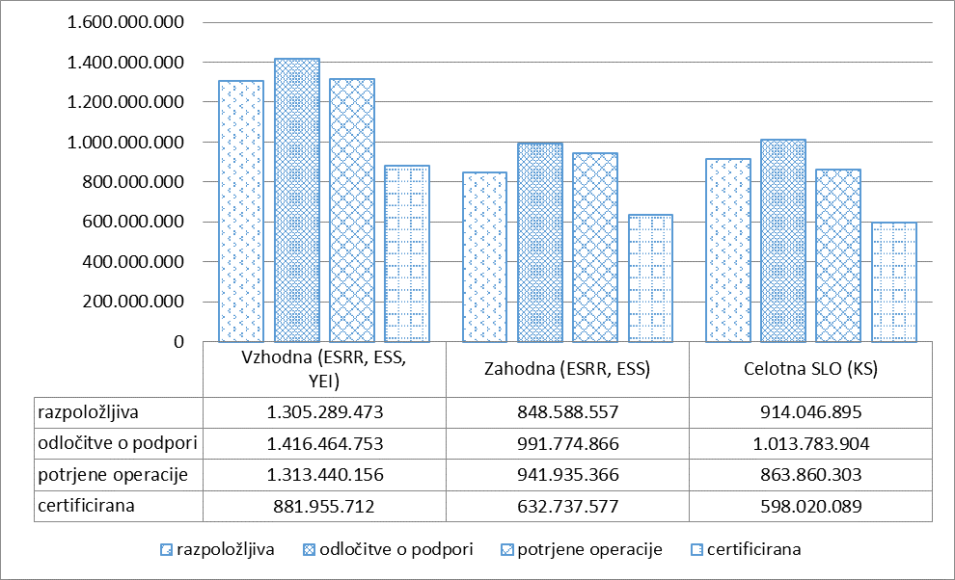
Vir: SVRK
Graf 1 prikazuje izvajanje kohezijske politike v obeh kohezijskih regijah, pri čemer stanje na dan 31. 12. 2021 kaže, da je kohezijska regija Zahodna Slovenija nekoliko uspešnejša od kohezijske regije Vzhodna Slovenija. Iz podatkov je namreč razvidno, da je bilo največ odločitev o podpori (1. faza) v okviru vseh skladov dodeljenih KRZS (117 %), medtem ko je bilo KRVS v enakem obdobju dodeljenih manj razpoložljivih sredstev, vendar tudi tu čez 100 %. Delež odločitev o podpori v okviru KS, ki se izvaja na celotnem ozemlju Slovenije, je 111 %. KRZS ima glede na razpoložljiva sredstva večji delež potrjenih operacij (111 %) kot KRVS (101 %).

Slovenija je po absolutni vrednosti certificirala (4. faza) največ sredstev pri operacijah, ki se izvajajo v okviru KRVS, in sicer dobrih 880 mio EUR, medtem ko je glede na razpoložljiva sredstva največ od skupnih razpoložljivih (75 %) certificiranih pri operacijah, ki se izvajajo v okviru KRZS.

Po uspešnosti izvajanja kohezijske politike po skladih glede na razpoložljiva sredstva EU izstopa ESRR, kjer je z odločitvami o podpori dodeljenih največ sredstev (114 %), sledita KS s 111 % ter ESS, kjer izdane odločitve o podpori predstavljajo 107 % razpoložljivih sredstev, ki so na voljo Sloveniji za celotno programsko obdobje 2014–2020 (1. faza). Podatki so prikazani v spodnjem grafu, kjer je izvzeta Pobuda za zaposlovanje mladih (YEI), saj so v okviru te pobude dodeljena že vsa sredstva.

GRAF 2: Dodeljena sredstva po skladih v obdobju 31. 12. 2019 – 31. 12. 2021 v EUR (EU del)
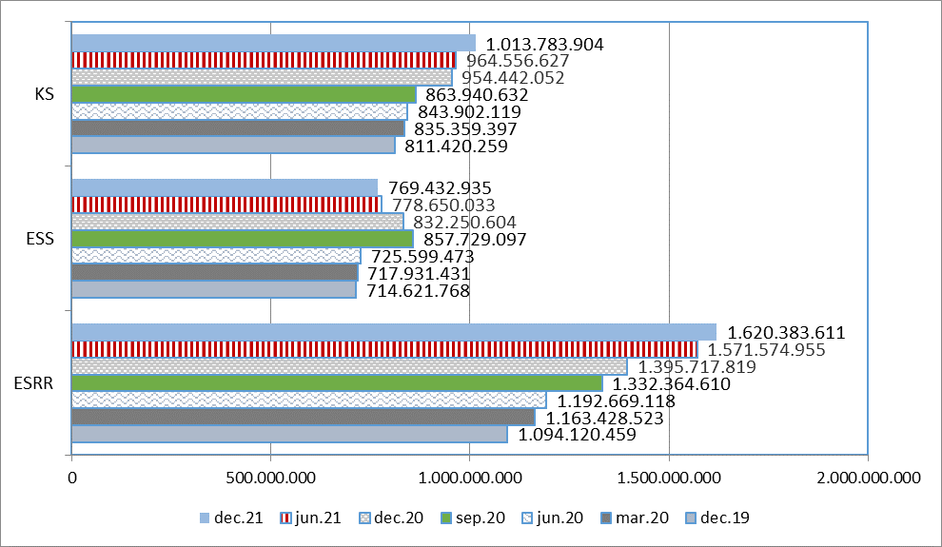
Vir: SVRK

Iz grafa 2 je razvidno, da je bil v obdobju med 30. 3. 2020 in 31. 12. 2021 največji, in sicer 28,2-odstotni napredek dosežen v okviru ESRR (nominalno povečanje za 456,9 mio EUR), sledita KS (17,6 % oziroma nominalno povečanje za 178,4 mio EUR) ter ESS (7 % oziroma nominalno povečanje za 51,5 mio EUR). V letu 2021 je bil največji napredek prav tako dosežen v okviru ESRR, in sicer 14-odstotni (nominalno povečanje za dobrih 220 mio EUR). V okviru ESS pa je zaznati nižji znesek dodeljenih sredstev v letu 2021, kar je posledica poziva posredniškim organom, naj pregledajo že izdane odločitve o podpori ter realno prikažejo dodeljena sredstva. Spremenjena je bila metodologija vnosa podatkov v IS e-MA, na podlagi katere se je podatke na potrjenih odločitvah o podpori korigiralo na raven vrednosti sklenjenih pogodb oz. izenačilo z vrednostjo nivoja operacij (sklenjenih pogodb), kar je tudi razlog za različna gibanja vrednosti, ki jih prikazuje graf 2. V tem časovnem obdobju je zato v okviru ESS prišlo do nominalnega nižanja za 62,8 mio EUR oziroma za 8 %.

Prikaz napredka pri izplačilih iz državnega proračuna (3. faza) po posameznih skladih v obdobju med 31. 12. 2019 in 31. 12. 2021 prikazuje naslednji graf. Tudi tu Pobuda za zaposlovanje mladih oziroma YEI ni prikazana, saj se znesek v tem obdobju ni spreminjal.

GRAF 3: Izplačila po skladih v obdobju 31. 12. 2019 – 31. 12. 2021 v EUR (EU del)
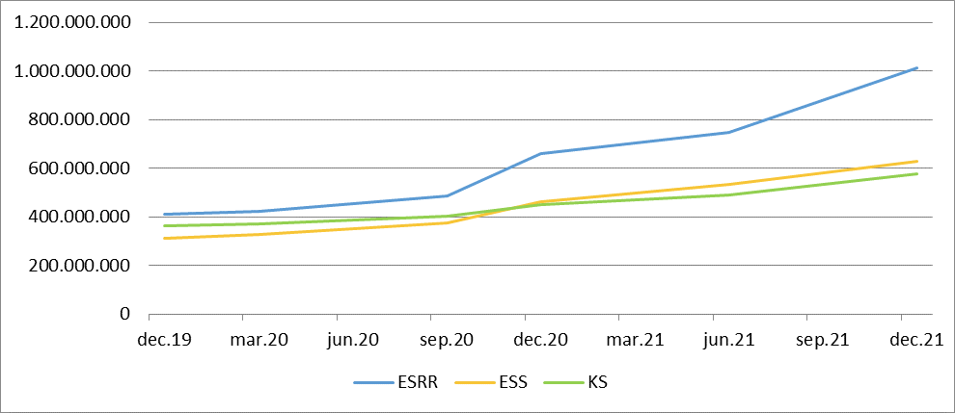
Vir: SVRK, MF

V celotnem letu 2021 je bilo izplačanih 648,5 mio EUR v okviru vseh skladov skupaj. Najvišja razlika med izplačili v prvi in drugi polovici leta 2021 je v okviru sklada ESRR, kjer je bilo v drugi polovici leta kar 75 % celoletnih izplačil (nominalno 263,2 mio EUR od skupno 350,5 mio EUR). Sledi KS, kjer je bilo v drugi polovici leta skoraj 70 % izplačil (nominalno 89,9 mio EUR od skupno 128,9 mio EUR). V okviru ESS je bila porazdelitev tekom leta bolj enakomerna, saj je bilo v drugem polletju izplačanih 56 % vseh sredstev (nominalno 95,2 mio EUR od skupno 169,1 mio EUR) V letih 2020 in 2021 je bilo dobrih 200 mio EUR izplačil namenjenih izdatkom, povezanih z obvladovanjem epidemije COVID-19, kar predstavlja 20 % vseh izplačil v teh dveh letih.

V zaključevanju finančne perspektive, predvsem pa v naslednji finančni perspektivi, morajo posredniški organi zagotoviti bolj enakomerno realizacijo izplačil skozi celotno leto. Do konca marca 2022 je potrebno na podlagi natančnega pregleda operacij opraviti realno oceno porabe sredstev EKP 2014–2020.

V kolikor bo ocena pokazala razkorak v smeri prenizke realizacije, je potrebno sredstva usmeriti na »ready to go« projekte, v nasprotnem primeru (kar je bolj verjetno), pa zagotoviti prehod posameznih operacij v financiranje iz evropske kohezijske politike 2021–2027.

Napredek certificiranih izdatkov (4. faza) glede na geografsko razdelitev oziroma upravičenost znotraj Slovenije v nadaljevanju prikazuje graf 4.

GRAF 4: Certificirani izdatki glede na geografsko razdelitev/upravičenost v obdobju 31. 12. 2019 - 31. 12. 2021 v EUR (EU del)
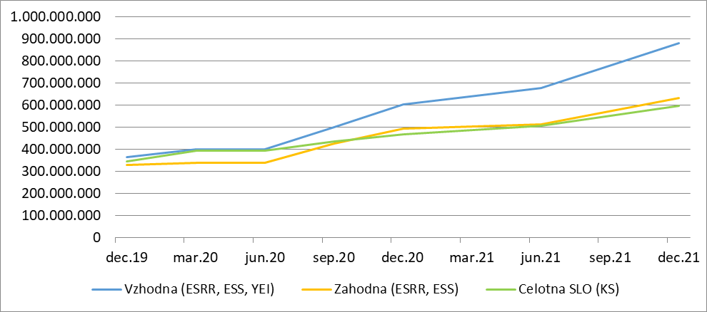
Vir: SVRK, MF

Primerjava certificiranih izdatkov glede na geografsko razdelitev in upravičenost v okviru posameznih skladov kaže, da je bil narejen velik napredek v obeh kohezijskih regijah. Glede na certificirane izdatke v obdobju od 30. 6. 2020 do 31. 12. 2021 prednjači kohezijska regija Vzhodna Slovenija s kar 120-odstotnim povišanjem certificiranih izdatkov (nominalno za 482 mio EUR). Kohezijska regija Zahodna Slovenija in KS, ki se izvaja na območju celotne Slovenija, sledita s 86 oziroma 52-odstotnim povišanjem. Podobno kot pri izplačilih je tudi v okviru certificiranih izdatkov zaznati povišano realizacijo v drugi polovici leta. V letu 2021 je bilo v drugem polletju kar 76 % od vseh certificiranih izdatkov tega leta (nominalno 415,5 mio EUR od skupno 545,7 mio EUR).

Slovenija je do 31. 12. 2021 na EK certificirala izdatke v skupni višini 2,112 mrd EUR.

Pri izvajanju kohezijske politike je treba zasledovati tudi vsebinski napredek, tj. napredek po posameznih prednostnih oseh.

Slovenija na podlagi OP EKP-ja izvaja naslednje vsebine v okviru enajstih prednostnih osi:
- 1. PREDNOSTNA OS: Mednarodna konkurenčnost raziskav, inovacij in tehnološkega razvoja v skladu s pametno specializacijo za večjo konkurenčnost in ozelenitev gospodarstva;
- 2. PREDNOSTNA OS: Povečanje dostopnosti do informacijsko-komunikacijskih tehnologij ter njihove uporabe in kakovosti;
- 3. PREDNOSTNA OS: Dinamično in konkurenčno podjetništvo za zeleno gospodarsko rast;
- 4. PREDNOSTNA OS: Trajnostna raba in proizvodnja energije in pametna omrežja;
- 5. PREDNOSTNA OS: Prilagajanje podnebnim spremembam;
- 6. PREDNOSTNA OS: Boljše stanje okolja in biotske raznovrstnosti;
- 7. PREDNOSTNA OS: Gradnja infrastrukture in ukrepi za spodbujanje trajnostne mobilnosti;
- 8. PREDNOSTNA OS: Spodbujanje zaposlovanja in transnacionalna mobilnost delovne sile;
- 9. PREDNOSTNA OS: Socialna vključenost in zmanjševanje tveganja revščine;
- 10. PREDNOSTNA OS: Znanje, spretnosti in vseživljenjsko učenje za boljšo zaposljivost;
- 11. PREDNOSTNA OS Pravna država, izboljšanje institucionalnih zmogljivosti, učinkovita javna uprava, podpora razvoju NVO in krepitev zmogljivosti socialnih partnerjev.

Poleg enajstih prednostnih osi, na katerih se izvajajo bodisi javni razpisi/pozivi bodisi neposredne potrditve operacij (t. i. strateški projekti), se spremlja tudi izvajanje treh dodatnih prednostnih osi, ki predstavljajo tehnično podporo v okviru posameznega sklada (KS – prednostna os 12, ESRR – prednostna os 13 in ESS – prednostna os 14).

V tabeli 2 so predstavljeni finančni podatki za obdobje 1. 1. 2014 – 31. 12. 2021 po posameznih prednostnih oseh ter njihovo izvajanje v vseh štirih fazah.
TABELA 2: Stanje izvajanja po prednostnih oseh skupaj (brez React-EU): obdobje od 1. 1. 2014 do 31. 12. 2021
OS | Razpoložljiva sredstva* |  | A |  | B |  | C |  | D
OS |  |  | Odločitve o podpori** |  | Potrjene operacije*** |  | Izplačila iz državnega proračuna**** |  | Certificirani izdatki (EU del)*****
OS | EU del (EUR) | % | EU del (EUR) | % EU del | EU del (EUR) | % EU del | EU del (EUR) | % EU del | EUR | %
 |  |  |  | 4/2*100 | EU del (EUR) | 6/2*100 | EU del (EUR) | 8/2*100 | EUR | 10/2*100
1 | 2 | 3 | 4 | 5 | 6 | 7 | 8 | 9 | 10 | 11
PO1 - RRI | 498.286.850 | 80% | 491.907.098 | 99% | 487.145.140 | 98% | 362.139.550 | 73% | 429.121.855 | 86%
PO2 - Dostopnost IKT | 42.988.982 | 80% | 44.094.582 | 103% | 26.751.189 | 62% | 17.151.704 | 40% | 15.587.934 | 36%
PO3 - Podjetništvo | 427.385.857 | 73% | 588.834.500 | 138% | 550.694.730 | 129% | 425.115.698 | 99% | 374.810.015 | 88%
PO4 - Trajnostna raba energije | 282.047.850 | 84% | 318.862.570 | 113% | 255.885.974 | 91% | 131.633.995 | 47% | 189.869.578 | 67%
PO5 - Prilagajanje podnebnim spremembam | 92.805.685 | 83% | 126.430.756 | 136% | 103.767.294 | 112% | 18.748.324 | 20% | 15.482.209 | 17%
PO6 - Okolje in biotska raznovrstnost | 433.421.915 | 83% | 493.612.012 | 114% | 361.809.593 | 83% | 267.015.306 | 62% | 240.497.565 | 55%
PO7 - Prometna infrastruktura | 354.119.722 | 83% | 366.638.379 | 104% | 372.777.302 | 105% | 234.766.501 | 66% | 212.290.486 | 60%
PO8 - Trg dela | 290.970.269 | 81% | 330.087.112 | 113% | 330.406.947 | 114% | 287.977.791 | 99% | 198.917.160 | 68%
PO9 - Socialna vključenost | 230.575.691 | 80% | 248.512.607 | 108% | 224.002.951 | 97% | 169.073.091 | 73% | 137.092.705 | 59%
PO10 - Vseživljenjsko učenje | 232.880.534 | 80% | 230.675.585 | 99% | 224.384.537 | 96% | 191.417.589 | 82% | 173.475.520 | 74%
PO11 - Učinkovita javna uprava in NVO | 62.873.980 | 80% | 62.992.382 | 100% | 62.005.213 | 99% | 41.161.993 | 65% | 37.343.987 | 59%
PO12 - Tehnična podpora KS | 89.537.036 | 85% | 89.481.119 | 100% | 89.710.137 | 100% | 67.133.041 | 75% | 66.679.641 | 74%
PO13 - Tehnična podpora ESRR | 17.162.510 | 80% | 16.547.285 | 96% | 16.547.285 | 96% | 12.454.597 | 73% | 12.093.128 | 70%
PO14 - Tehnična podpora ESS | 12.868.044 | 80% | 13.347.535 | 104% | 13.347.535 | 104% | 9.827.885 | 76% | 9.451.593 | 73%
Skupaj OP | 3.067.924.925 | 80% | 3.422.023.522 | 112% | 3.119.235.826 | 102% | 2.235.617.064 | 73% | 2.112.713.378 | 69%
Vir: e-MA, SVRK, e-CA, MFeRAC in MF

* Razpoložljiva sredstva/pravice porabe EKP za obdobje 2014−2020 (EU del) – OP EKP.
** Odločitve o podpori zajemajo vrednost vlog za posamezen projekt, program ali javni razpis/poziv, brez neupravičenih stroškov.
*** Potrjene operacije pomenijo pogodbe o sofinanciranju oziroma odločitve o podpori, kadar je upravičenec neposredni proračunski uporabnik.
**** Izplačila iz državnega proračuna, vključno s prenesenimi sredstvi na Sklad skladov za izvajanje FI, ki pa se ne izkazujejo v bilanci prihodkov in odhodkov državnega proračuna (vir: MFeRAC, izpis na dan 5. 1. 2022 za obdobje do 31. 12. 2021).
*****Certificiranje temelji na nastalih skupnih upravičenih izdatkih (upravičeni izdatki iz državnega proračuna ter drugi javni in zasebni viri), vključujoč poenostavljene oblike uveljavljanja stroškov, zaradi česar znesek certificiranja kljub časovnemu zamiku lahko presega izdatke iz državnega proračuna.

Za analizo napredka pri posameznih prednostnih oseh so pomembne vse štiri faze. Graf 5 se osredotoča na 2. fazo izvajanja in prikazuje delež potrjenih operacij glede na razpoložljiva sredstva do 31. 12. 2021 po posamezni prednostni osi.

GRAF 5: Prikaz deleža potrjenih operacij glede na razpoložljiva sredstva (EU del) na dan 31. 12. 2021 v okviru posameznih prednostnih osi (brez tehnične podpore)
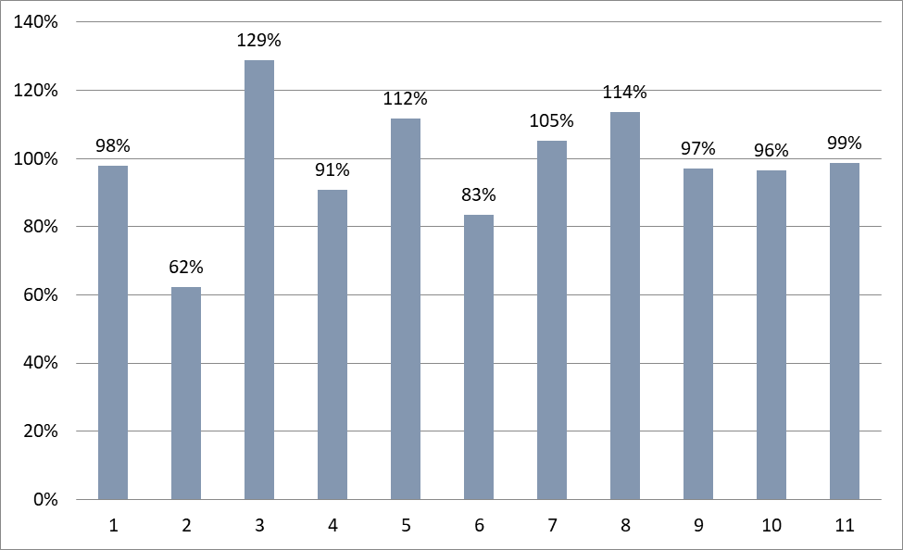
Vir: SVRK

Iz grafa je moč razbrati, da je največ potrjenih operacij glede na razpoložljiva sredstva na prednostnih oseh 3, 5, 7 in 8. Posebej izstopa prednostna os 3, kjer vrednost potrjenih operacij presega 100 % glede na trenutna razpoložljiva sredstva. Razlog za to je tudi v ukrepih za odpravo ali lajšanje posledic epidemije COVID-19.

Za razliko od predhodnih finančnih obdobij je obdobje 2014–2020 usmerjeno v doseganje ustreznih ciljev in kazalnikov, ki jih je ob pripravi OP EKP potrdila EK. V primeru, da kazalniki niso doseženi, so skladno z evropsko zakonodajo predvideni finančni popravki (znižanje dodeljenih sredstev) na ravni regije in sklada na vsaki prednostni osi. Po opravljeni analizi kazalnikov okvira uspešnosti na ravni posamezne prednostne osi oziroma sklada in regije predstavljajo tveganja za doseganje ciljev in kazalnikov operacije na prednostnih oseh 2, 5, 6 in 9.

Ocena možne višine finančnega popravka zaradi nedoseganja kazalnikov znaša:
- PO 2 - Dostopnost IKT: 25 % (ESRR V in ESRR Z; 10,7 mio EUR potencialnega finančnega popravka);
- PO5 - Prilagajanje podnebnim spremembam: 25 % (tveganje na KS; 23 mio EUR potencialnega finančnega popravka);
- PO 6 – Področje voda: 10 mio EUR KS potencialnega finančnega popravka zaradi popravkov v izračunih glede na ugotovitve UNP;
- PO 9 - Socialna vključenost: 5 % (ESS Z; 7,6 mio EUR potencialnega finančnega popravka). Pri tem navajamo, da ocena izhaja iz analize stanja doseženih kazalnikov na osi, kjer je vključenih več posredniških organov, MDDSZ pa je predlagal tudi spremembo ciljnih vrednosti kazalnikov, kar bi na koncu lahko vplivalo na drugačen izid.

Na podlagi opravljene analize bo zato pripravljena sprememba OP EKP, ki se bo nanašala zlasti na naslednja področja:
- finančne instrumente s predlogom za znižanje na podpori PN 4.1 za energetsko učinkovitost na podlagi izvedenih tržnih testov oziroma analize izvajanja na področju energetske učinkovitosti sklada skladov, ki jo je ta izvedel na zahtevo MZI in sodelujočih ministrstev, ki sodelujejo pri spremljanju izvajanja finančnih instrumentov 14–20; trenutna ocena znižanja navedene operacije je 18,27 mio EUR,
- spremembo ciljnih vrednosti kazalnikov okvira uspešnosti na eni strani ter izravnavo finančne realizacije na drugi strani (skladno z zgoraj predstavljenimi tveganji).

Kohezijska politika se izvaja preko t. i. organov upravljanja in nadzora, kamor poleg OU-ja in organa za potrjevanje sodijo tudi PO-ji. Finančno stanje oziroma stanje izvajanja po posameznih PO-jih je nominalno predstavljeno v tabeli 3 ter grafično v grafu 6.

TABELA 3: Stanje izvajanja po posredniških organih (brez React-EU): obdobje od 1. 1. 2014 do 31. 12. 2021
Posredniški organ | Odločitve o podpori* | Operacije** | Izplačila iz državnega proračuna***
Posredniški organ | EU del | EU del | EU del | % (3/2*100)
 | 1 | 2 | 3 | 4
MDDSZ | 456.615.938 | 444.354.030 | 370.908.216 | 83%
MGRT | 598.434.903 | 551.278.754 | 417.703.763 | 76%
MGRT- FI | 318.000.000 | 318.000.000 | 254.750.000 | 80%
MIZŠ | 425.881.166 | 417.183.104 | 362.380.945 | 87%
MJU | 60.649.311 | 43.305.917 | 26.877.633 | 62%
MK | 47.927.543 | 45.527.309 | 31.793.278 | 70%
MOP | 626.820.980 | 473.086.052 | 301.111.838 | 64%
MP | 28.444.013 | 28.444.014 | 16.821.238 | 59%
MZ | 107.641.221 | 97.361.957 | 82.526.467 | 85%
MZI | 639.108.253 | 587.965.480 | 343.936.749 | 58%
SVRK | 112.500.193 | 112.729.210 | 26.806.938 | 24%
Skupna vrednost | 3.422.023.522 | 3.119.235.826 | 2.235.617.064 | 72%
Vir: e-MA, SVRK, MF-CA in MFeRAC.
* Odločitve o podpori zajemajo vrednost vlog za posamezen projekt, program ali javni razpis/poziv (1. faza).
** Potrjene operacije pomenijo pogodbe o sofinanciranju oziroma odločitve o podpori, kadar je upravičenec neposredni proračunski uporabnik.
*** Izplačila iz državnega proračuna, vključno s prenesenimi sredstvi na Sklad skladov za izvajanje FI, ki pa se ne izkazujejo v bilanci prihodkov in odhodkov državnega proračuna (vir: MFeRAC, izpis na dan 5. 1. 2022 za obdobje do 31. 12. 2021).
****Odločitve o podpori ter operacije v okviru SVRK so namenjene izvajanju celotne tehnične podpore. Izplačila tehnične podpore pa se izvršujejo v okviru neposrednih proračunskih uporabnikov, torej vseh posredniških organov, ki sodelujejo pri izvajanju EKP, in so tudi v tabeli všteta pod izplačila po posameznih PO-jih. Odstotek izplačil v okviru SVRK je zato nižji kot dejanska celotna izplačila v okviru celotne tehnične podpore.

GRAF 6: Stanje izvajanja EKP po posredniških organih na dan 31. 12. 2021 v EUR (EU del)
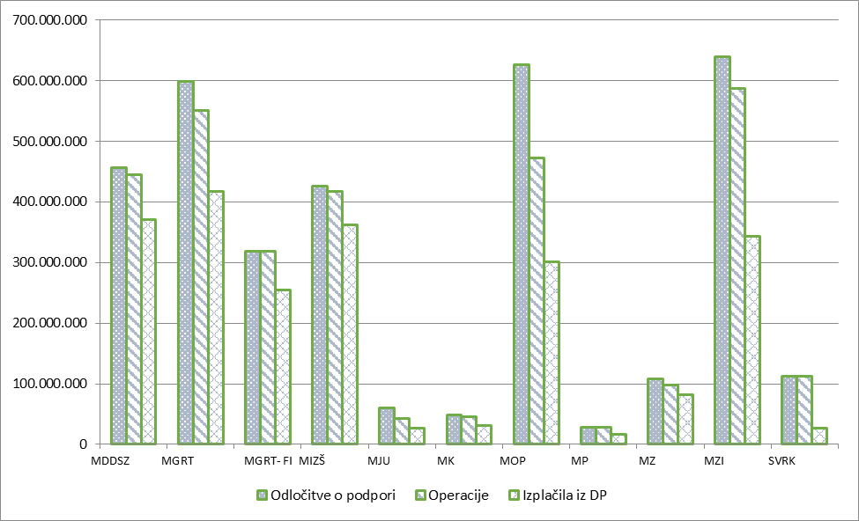
Vir: SVRK

Primerjava stanja izvajanja pri PO-jih pokaže, da ima večina PO-jev relativno visok odstotek potrjenih operacij glede na izdane odločitve o podpori (povprečno 92 %).

Povprečna izplačila sredstev iz državnega proračuna v primerjavi s potrjenimi operacijami znašajo 58 %.

Poleg PO-jev, prikazanih v grafu, kot PO deluje tudi Združenje mestnih občin Slovenije (v nadaljnjem besedilu: ZMOS), vendar je njegova realizacija vključena v drugih PO-jih (MOP in MZI) in SVRK-u.

V tabeli 4 so predstavljeni finančni podatki o izplačilih iz državnega proračuna po posameznih letih za vsak sklad posebej.

TABELA 4: Izplačila iz državnega proračuna po skladih v posameznih letih
Izplačila iz državnega proračuna
 | ESRR | ESS | KS | YEI | SKUPAJ | %*
2016 | 6.410.296 | 27.999.956 | 71.231.800 | 11.059.419 | 116.701.471 | 4%
2017 | 108.208.057 | 72.926.835 | 89.404.825 | 6.248.879 | 276.788.596 | 9%
2018 | 107.227.799 | 104.511.262 | 88.986.387 | 0 | 300.725.448 | 10%
2019 | 189.384.283 | 106.756.280 | 111.363.894 | 0 | 407.504.457 | 13%
2020 | 249.536.420 | 148.129.891 | 87.685.464 | 0 | 485.351.775 | 16%
2021 | 350.461.285 | 169.121.932 | 128.962.101 | 0 | 648.545.318 | 21%
SKUPAJ | 1.011.228.141 | 629.446.156 | 577.634.470 | 17.308.298 | 2.235.617.065 | 73%
PRAVICE PORABE | 1.416.685.363 | 718.769.595 | 914.046.895 | 18.423.072 | 3.067.924.925
* Letni odstotek izplačil iz državnega proračuna glede na vsa razpoložljiva sredstva.

Iz grafa 7 je razvidno, da je bilo glede na razpoložljiva sredstva po posameznih skladih odstotkovno največ izplačil iz državnega proračuna izvedenih v okviru ESRR v letu 2021, in sicer 25 %, tudi nominalno je bilo v istem letu največ izplačil v okviru ESRR (dobrih 350 mio EUR). Glede na pravice porabe po posameznih skladih je kumulativno največ izplačil izvedenih v okviru ESS (88 %), sledita ESRR z 71 % in KS s 63 %. Kot že omenjeno, je nujno pospešiti izvajanje operacij, da bo zagotovljeno 100 % črpanje sredstev EKP do konca programskega obdobja.

GRAF 7: Izplačila iz državnega proračuna po skladih v posameznih letih
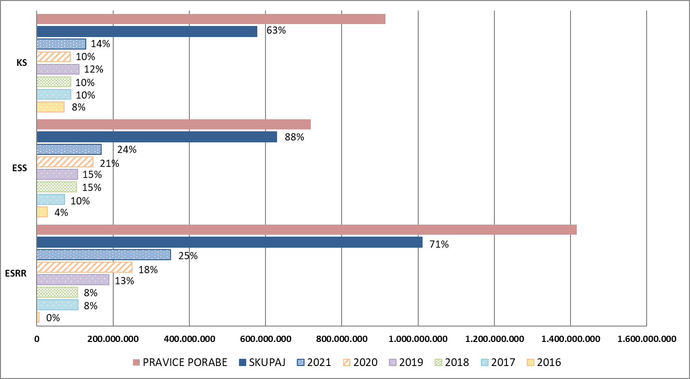

Ukrepi za zajezitev COVID-19

Leto 2020 je močno zaznamovala epidemija COVID-19, enako pa velja tudi za leto 2021. Za naslavljanje potreb za soočanje s pandemijo in za odpravo posledic epidemije se uporabljajo tudi sredstva EKP. Financirajo se predvsem ukrepi na področju trga dela, izboljšanja kapacitet v zdravstvu, raziskav in razvoja, IKT za potrebe digitalnega izobraževanja ter na področju podpore gospodarskim subjektom.

OU je 3. 4. 2020 izdal pisno navodilo in usmeritve za premostitev težav na operacijah v izvajanju zaradi epidemije COVID-19. Usmeritve so bile podane za:
- podaljšanja terminskih načrtov izvajanja operacij in
- upravičenost stroškov in upravljalnih preverjanj.
V dokumentu je navedeno, da se vpliv epidemije COVID-19 opredeljuje kot višjo silo oziroma naravni dogodek ali drugo dejanje zunaj sfere upravičenca, ki ga ni bilo mogoče pričakovati, se mu izogniti ali ga odvrniti. To ustvarja posebno situacijo, ki jo je treba obravnavati s posebnimi ukrepi za podporo upravičencem za optimalno doseganje namenov in ciljev operacij ter ne nazadnje za doseganje ciljev OP.

Na podlagi usmeritev EK in spremenjenih zakonodajnih aktov, sprejetih odločitev Vlade RS in Državnega zbora ter prejetih novih ukrepov pristojnih resorjev je bil aprila 2020 na OzS sprejet predlog spremembe OP za omilitev posledic epidemije COVID-19 za državljane ter gospodarstvo v višini 260 mio EUR. EK je spremembo OP-ja potrdila 19. 6. 2020. Sprememba dokumenta omogoča, da se lahko od 1. 2. 2020 dalje sofinancirajo ukrepi in aktivnosti, ki predhodno niso bili predvideni v OP-ju in se izrecno nanašajo na omilitev posledic epidemije COVID-19.

Vlada RS je že konec marca 2020 naložila vsem ministrstvom, vključenim v izvajanje EKP v RS, da pripravijo predloge za prerazporeditev sredstev v okviru proračuna za leto 2020 iz načrtovanih namenov porabe, ki se financirajo iz ESS in ESRR, v ukrepe za pomoč podjetjem, ohranitev delovnih mest ter v ukrepe na področju zdravstva ter da pripravijo nove ali prilagodijo obstoječe ukrepe oziroma programe za reševanje posledic epidemije COVID-19. Izvedene so bile prerazporeditve sredstev na postavke SVRK v višini 105.581.029,94 EUR. Ta sredstva so bila v celoti namenjena za interventne ukrepe, ki se nanašajo na trg dela, zdravstvo in gospodarstvo ter za potrebe digitalnega izobraževanja, raziskav in razvoja na področju zdravja ter s COVID-19 povezano infrastrukturo. OU prejel več prioritetnih predlogov ukrepov, ki so bili uvrščeni v spremembo izvedbenega načrta OP EKP-ja (v nadaljnjem besedilu: INOP).

Do konca decembra 2021 je OU izdal 17 odločitev o podpori za ukrepe, ki prispevajo k odpravi posledic epidemije COVID-19, v okviru katerih je bilo do presečnega datuma 228,5 mio EUR realiziranih zahtevkov za izplačilo.

TABELA 5: Stanje izvajanja COVID ukrepov na presečni datum 31. 12. 2021
PO | Naziv vloge | Odločitve o podpori (EU del)* | Realizirani zahtevki za izplačilo**
MDDSZ | COVID19 - Krajši delovni čas | 79.660.867 | 74.209.543
MDDSZ | COVID19 - Pomoč najbolj ranljivim skupinam prebivalcev | 1.925.000 | 1.117.228
MDDSZ | COVID19 - Začasno denarno nadomestilo | 4.605.296 | 966.870
MGRT | COVID 19 - FI - MSP | 60.000.000 | 60.000.000
MGRT | COVID 19 - FI - RRI | 5.000.000 | 5.000.000
MGRT | COVID19 - JP - INTER | 2.000.000 | 1.644.460
MGRT | COVID19 - JR obmejna problemska območja | 11.264.261 | 10.373.271
MGRT | COVID19 - JR RRI projekti | 8.441.069 | 7.121.220
MGRT | COVID19 - nakup zaščitne opreme | 7.224.050 | 7.217.732
MGRT | COVID19 - Sofinanciranje obratovalnih stroškov podjetjem v gostinstvu in turizmu | 7.224.050 | 5.907.954
MGRT | COVID19 - Sofinanciranje obratovalnih stroškov podjetjem v gostinstvu in turizmu 2 | 26.151.061 | 21.741.328
MZ | COVID19 - JR - mobilne enote | 1.304.605 | 1.095.401
MZ | COVID19 - medicinska in osebna varovalna oprema zaradi epidemije | 40.567.066 | 30.050.989
MZ | COVID19 - ranljive skupine | 6.000.000 | 1.846.448
MZ | COVID19- MOBILNI TIMI ZA REHABILITACIJO | 1.000.000 | 101.531
MZ | COVID19 - modularne pisarne | 340.000 | 59.989
MIZŠ | COVID19 - IKT za VIZ | 4.000.000 | 3.999.455
Skupna vsota |  | 266.707.325 | 228.547.073
* Za posamezne investicije je zaradi zahtev EK stopnja prispevka EU 80 %, zato je v preglednici znesek EU dela odločitve o podpori nižji kot v odločitvi o podpori.
** Podatki iz IS e-MA, ki vključujejo zahtevke za izplačilo, ki imajo na presečni datum 31. 12. 2021 status plačan.

React-EU

Konec leta 2020 je bila na ravni EU sprejeta Uredba EU št. 2020/2221 o spremembi Uredbe (EU) št. 1303/2013, kar zadeva dodatne vire in ureditev izvrševanja, da se zagotovi pomoč (React-EU), s čimer so zagotovljene pravne podlage za izvajanje ukrepov iz naslova React-EU.

Sredstva React-EU so namenjena za spodbujanje odprave posledic krize v okviru pandemije COVID-19 in njenih socialnih posledic ter za pripravo zelenega, digitalnega in odpornega okrevanja družbe in gospodarstva. OU je že pred sprejetjem pravnih podlag na ravni EU pristopil k izvedbi postopkov za čim hitrejšo in kvalitetnejšo uporabo razpoložljivih sredstev.

EK je dne 2. 7. 2021 potrdila spremembo OP, s tem da je najprej formalno po državah članicah dodelila 80 %, preostalih 20 % sredstev pa naknadno po prejetih statističnih podatkih iz vseh držav članic v oktobru 2021. Skladno z Izvedbenim sklepom Evropske komisije z dne 23. 11. 2021 o spremembi Izvedbenega sklepa (EU) 2021/182, ki je določil razčlenitev virov React-EU po državah članicah, ima Slovenija v okviru mehanizma React-EU skupaj na voljo (v tekočih cenah) 277.846.210 EUR (od tega je predlog 268.946.210 EUR sredstev ESRR in ESS in 8.900.000 EUR sredstev sklada FEAD za podporo najrevnejšim v družbi). Znesek je za okrog 55 mio EUR nižji, kot ta ocenjeno znaša v zadnji spremembi OP EKP, zato bo treba pravice porabe, ki so bile določene pred letom dni ob predpostavki 324 mio EUR (brez FEAD), znižati za okrog 55 mio EUR. Razlika je nastala zaradi ugodnih makroekonomskih kazalcev, ki jih beleži Slovenija v letu 2021 (visoka gospodarska rast in nizka brezposelnost).

Skladno z navedenim bo potrebna sprememba OP EKP zlasti zaradi naslednjih razlogov:
- za približno 55 mio EUR nižji znesek pobude React-EU v primerjavi s sprejetim pred letom dni,
- stanja dosedanje realizacije izdaje odločitev o podpori in
- spremembe nabora ukrepov/operaciji.

Z izvedbo ukrepov React-EU se je pričelo še pred formalno potrditvijo spremembe OP s strani EK, saj je časa za izvedbo vseh ukrepov malo. Pri naboru ukrepov React-EU, kot odziv na odprave posledic krize v okviru pandemije COVID-19, je bila pomembna tudi izvedljivost predlaganih ukrepov do 31. 12. 2023. Sredstva React-EU so načrtovana v okviru dveh ločenih prednostnih osi (PO 15- React-EU ESRR in PO 16 – React-EU ESS) v okviru OP 2014–2020.

V tabeli 6 je prikazana vrednost že izdanih odločitev o podpori s strani SVRK za React-EU ter realizacija.

TABELA 6: Vrednosti odločitev o podpori in izplačil React-EU na presečni datum 31. 12. 2021
PO | NAZIV VLOGE | SKLAD | PODROČJE | Izdane odločitve o podpori na dan 31.12.2021 |  | Realizacija na dan 31.12.2021 (MF-ERAC)
 |  |  |  | EU del* | SLO del | Realizacija na dan 31.12.2021 (MF-ERAC)
MDDSZ | Covid 19 - Javni razpis za sofinanciranje vlaganj v infrastrukturo za krepitev odpornosti izvajalcev institucionalnega varstva, upoštevajoč deinstitucionalizacijo* | ESRR | Digitalni in zeleni prehod | 79.050.648 | 13.950.114 | 4.354.000
SKUPAJ: |  |  |  | 79.050.648 | 13.950.114 | 4.354.000
MGRT | Digitalizacija in digitalna transformacija MSP | ESRR | Digitalni in zeleni prehod | 30.000.000 | 0 | 0
MGRT | Javni razpis za vlaganja v kakovostno in trajnostno preoblikovanje slovenskega turizma za krepitev njegove odpornosti | ESRR | Digitalni in zeleni prehod | 41.500.000 | 7.323.529 | 0
MGRT | Javni poziv za varovanje inovacijskega potenciala | ESRR | Zagotavljanje obratnega kapitala in naložbene podpore malim in srednje velikim podjetjem | 7.000.000 | 0 | 0
MGRT | Vavčerski sistem spodbud malih vrednosti za MSP | ESRR |  | 13.000.000 | 0 | 0
SKUPAJ: |  |  |  | 91.500.000 | 7.323.529 | 0
MIZŠ | REACT- EU - IKT za vzgojno izobraževalne zavode | ESRR | Digitalni in zeleni prehod | 13.600.000 | 2.400.000 | 13.175.000
SKUPAJ: |  |  |  | 13.600.000 | 2.400.000 | 13.175.000
MZ | COVID19 - Preselitev Oddelka za pljučne bolezni na lokacijo UKC Maribor* | ESRR | Področje krepitev odpornosti zdravstvenih sistemov | 3.060.000 | 540.000 | 77.056
MZ | COVID19 - Ureditev negovalnega oddelka SB Murska Sobota | ESRR | Področje krepitev odpornosti zdravstvenih sistemov | 5.015.000 | 885.000
MZ | COVID19 – Ureditev prostorov za pridobitev dodatnih kapacitet Negovalne bolnišnice Ljubljana* | ESRR | Področje krepitev odpornosti zdravstvenih sistemov | 3.825.000 | 675.000
MZ | COVID19-Informacijska podpora naročanju na cepljenje na primarni ravni* | ESRR | Področje krepitev odpornosti zdravstvenih sistemov | 1.275.000 | 225.000 | 376.062
MZ | COVID19-ureditev stavbe ZVD v UKC | ESRR | Področje krepitev odpornosti zdravstvenih sistemov | 5.101.863 | 900.329
MZ | Energetska sanacija Glavne stavbe - Hospital UKC Ljubljana* | ESRR | Področje krepitev odpornosti zdravstvenih sistemov | 42.367.298 | 7.476.582
MZ | Ureditev prostorov za namen negovalne bolnišnice - preureditev starega internega oddelka v SB Novo mesto | ESRR | Področje krepitev odpornosti zdravstvenih sistemov | 3.825.000 | 675.000
MZ | Ureditev prostorov za namen negovalne bolnišnice v UKC MB | ESRR | Področje krepitev odpornosti zdravstvenih sistemov | 6.800.000 | 1.200.000
SKUPAJ: |  |  |  | 71.269.160 | 12.576.911 | 453.118
SKUPAJ: |  |  |  | 255.419.808 | 36.250.554 | 17.982.118
* Za posamezne investicije je zaradi zahtev EK stopnja prispevka EU 85 %, zato je v preglednici znesek odločitve o podpori razdeljen na EU in SLO del, medtem ko je bila odločitev o podpori izdana v skupnem znesku kot EU del.

3. GLAVNE AKTIVNOSTI V OBDOBJU

Izvajanje finančnih instrumentov (FI)

Podpora FI se izvaja preko dveh operacij, in sicer FI 2014–2020 ter FI COVID-19. Po zadnjih uradnih podatkih (na datum 30. 9. 2021) je bilo skupaj s FI sredstvi podprtih 5.916 poslov končnih prejemnikov.

    - Izvajanje operacije FI 2014-2020

Novembra 2017 potrjena operacija FI 2014–2020 v višini 253 mio EUR se izvaja prek strukture Sklada skladov Slovenske izvozne in razvojne banke, d.d., Ljubljana (v nadaljnjem besedilu: SID). V okviru operacije so podprte prednostne naložbe 1.2 (RRI), 3.1 (MSP), 4.1 (EU) in 6.3 (UR) v obliki posojil, jamstev in (kvazi) lastniškega kapitala.

Sklad skladov je preko petih finančnih posrednikov (vključno z SID banko d.d.) končnim prejemnikom nudil devet finančnih produktov: EKP mikroposojila za MSP-je, EKP posojila za RRI za velika podjetja, EKP posojila za RRI za MSP-je, EKP posojila za RRI za neposredno izvajanje SID, EKP posojila za celovito energetsko prenovo javnih stavb, EKP posojila za urbani razvoj, EKP lastniško in kvazi lastniško financiranje za MSP-je, EKP portfeljske garancije za MSP in EKP portfeljske garancije za RRI za MSP. V okviru izvajanja portfeljskih garancij sodelujejo tri finančne institucije.

Do konca 2021 so bila izvršena tri črpanja sredstev EU v skupni vrednosti 189,75 mio EUR, vsak v višini 25 % zneska operacije, tj. 63,25 mio EUR. Pogoj za naslednje, zadnje črpanje, ki se načrtuje konec leta 2022, je, da Sklad skladov zagotovi porabo 85 % predhodnih treh črpanj do končnih prejemnikov. Končnim prejemnikom je bilo do sedaj zagotovljeno več kot 85% vsote prvih dveh tranš z vzvodom 1,5 na EU sredstva.

    - Izvajanje operacije FI COVID-19

Septembra 2020 je bila potrjena operacija Finančni instrumenti za omilitev posledic ekonomske krize zaradi epidemije COVID-19 za obdobje 2020–2023 (v nadaljevanju: FI COVID-19) v višini 65 mio EUR. Operacija je namenjena omilitvi posledic ekonomske in javnozdravstvene krize COVID-19 na podjetja, ohranjanju in spodbujanju rasti, razvoja, investicijskih vlaganj in tekočega poslovanja ciljnih skupin z dolžniškim financiranjem. Izvajala se bo v okviru dveh prednostnih naložb OP EKP, in sicer:
- na področjih RRI, katerim je namenjenih 5.000.000,00 EUR sredstev EU (podpora v obliki posojil) in
- na področju MSP, katerim je namenjenih 60.000.000,00 EUR sredstev EU (podpora v obliki mikroposojil).

Operacija se izvaja prek strukture sklada skladov COVID-19 SID. Sporazum o financiranju je bil podpisan med MGRT-jem in SID 30. 9. 2020.

Načrtovana črpanja EU sredstev v štirih enakih tranšah po 16,25 mio EUR so bila v celoti izvedena, in sicer prvi dve tranši v zadnjem četrtletju 2020 ter zadnji dve tranši do konca avgusta 2021. Do sedaj je bilo končnim prejemnikom posredovano najmanj 80 % črpanih sredstev skupaj z vzvodom 1,5 na EU sredstva.

Lokalni razvoj, ki ga vodi skupnost (CLLD)

S pristopom CLLD je mogoče podpreti celotno območje države, tako da sredstva sklada EKSRP podprejo operacije, ki se izvajajo v okviru posamezne lokalne akcijske skupine (v nadaljnjem besedilu: LAS) in zunaj naselij z več kot 10.000 prebivalci, ki so opredeljena kot nepodeželska območja. Z ESRR sredstvi so lahko podprte operacije, ki so namenjene reševanju urbane problematike v manjših mestih in urbanih območjih, razen v mestnih naseljih mestnih občin, ki so podprta z mehanizmom celostnih teritorialnih naložb (t.j. CTN). S sredstvi ESPR se podprejo operacije s področja ribištva in akvakulture, ki prispevajo k razvoju obalnega območja in treh celinskih območij.

Pristop CLLD se izvaja v okviru prednostne naložbe 9.5 Vlaganja v okviru strategij lokalnega razvoja, ki ga vodi skupnost. Izdane so bile vse odločitve o podpori za vseh 37 strategij lokalnega razvoja (v nadaljnjem besedilu: SLR). LAS-i na podlagi potrjenih SLR-jev tekoče objavljajo javne pozive za predložitev projektnih predlogov na posameznih območjih, ki jih pokrivajo SLR-ji in izvajajo izbore projektov. V drugem polletju leta 2021 so LAS-i v obravnavo predložili še preostalih 12 sprememb SLR, ki se med drugim nanašajo na povečanje finančnega okvira zaradi vključitve preostanka sredstev sklada ESRR, namenjenih za izvajanje mehanizma CLLD v programskem obdobju 2014–2020. LAS-i bodo dodatna sredstva preko javnih pozivov v celoti namenili podukrepu za izvajanje projektov. Spremembe vseh 37 SLR so bile potrjene v letu 2021.

Izvajanje mehanizma celostnih teritorialnih naložb (CTN)

V izvajanju OP EKP-ja se s pristopom celostnih teritorialnih naložb (v nadaljnjem besedilu: CTN) zagotavlja razvoj urbanih območij v skladu s trajnostnimi urbanimi strategijami (v nadaljnjem besedilu: TUS) na območju 11 mestnih občin. Za ta namen je zagotovljenih 117 mio EUR sredstev Evropskega sklada za regionalni razvoj in Kohezijskega sklada (112 mio EUR nepovratnih ter 5 mio EUR povratnih sredstev). Mehanizem se izvaja na treh prednostnih naložbah v okviru OP EKP, in sicer: spodbujanje energetske učinkovitosti, trajnostna mobilnost in prenova degradiranih urbanih območij.

ZMOS je do sedaj objavil 11 povabil k predložitvi vlog za sofinanciranje operacij, in sicer:
- eno povabilo na PN 4.1. Spodbujanje energetske učinkovitosti. Za nadaljnja povabila na tej PN ni bilo izkazanega interesa, zato se je preostanek sredstev prenesel na PN 4.4, kjer se bodo sredstva lahko počrpala v celoti;
- šest povabil na PN 4.4. Spodbujanje nizkoogljičnih strategij za vse vrste območij, zlasti za urbana območja, vključno s spodbujanjem trajnostne multimodalne urbane mobilnosti in ustreznimi omilitvenimi prilagoditvenimi ukrepi ter
- štiri povabila na PN 6.3 Ukrepi za izboljšanje urbanega okolja, oživitev mest, sanacijo in dekontaminacijo degradiranih zemljišč (vključno z območji, na katerih poteka preobrazba), zmanjšanje onesnaženosti zraka in spodbujanje ukrepov za zmanjšanje hrupa.

V drugi polovici leta 2021 je potekala priprava vlog za odločitev o podpori (s strani upravičencev mestnih občin) za projekte, ki so bili izbrani v okviru povabil, ki jih je ZMOS objavil jeseni 2019 in junija 2021, pregled vlog za odločitev o podpori na strani PO MOP in PO MZI ter izdaja odločitev o podpori s strani OU. V novembru 2021 je ZMOS objavil povabilo v okviru PN 6.3 (prenova degradiranih urbanih območij), in sicer se je razpisalo preostanek sredstev v okviru te PN. Do 31. 12. 2021 je bilo izdanih 80 odločitev o podpori za operacije v okviru CTN v skupni vrednosti 105,7 mio EUR (EU del), kar predstavlja 94 % pravic porabe, namenjenih za CTN. Celotna vrednost EU dela, ki je na voljo za mehanizem CTN v okviru OP EKP, znaša 112 mio EUR (nepovratnih sredstev). Poročilo o povratnih sredstvih je predstavljeno v okviru poglavja o izvajanju finančnih instrumentih. Nekateri projekti so še v fazi izvedbe. Večje število projektov je že v celoti zaključenih in izkazujejo rezultate, ki pomembno prispevajo k izboljšanju kakovosti življenja v urbanih okoljih.

Dogovor za razvoj regij (DRR)

Instrument regionalne politike – Dogovor za razvoj regij (v nadaljnjem besedilu: DRR) izhaja iz Zakona o spodbujanju skladnega regionalnega razvoja. DRR podpira regijske in državne projekte, ki aktivirajo razvojne zmogljivosti vseh dvanajstih regij in odpravljajo največje razvojne ovire v regijah.

Na zahtevo obeh kohezijskih regij se je v letu 2017 za izvedbo DRR predvidelo sofinanciranje iz sredstev OP EKP. DRR je sicer instrument regionalne politike po Zakonu o spodbujanju skladnega regionalnega razvoja in je dvostranski izvedbeni akt, s katerim se uresničujejo Regionalni razvojni programi, in sicer tako, da se določijo ključni regijski in sektorski projekti za premagovanje razvojnih ovir v regiji. Nosilec DRR je MGRT.

MGRT je za vseh dvanajst razvojnih svetov regij objavilo dve povabili za predložitev projektov, s katerimi se uresničujejo Regionalni razvojni programi. Povabili za DRR sta bili objavljeni šele v letu 2017, torej v četrtem letu izvajanja finančne perspektive 2014–20. Ker so bila sredstva za DRR zagotovljena šele v letu 2017 in se je posledično mehanizem začel izvajati šele na sredini programskega obdobja 2014–2020, hkrati pa so na začetku izvajanja mehanizma bili v dogovore DRR umeščeni tudi projekti, ki niso bili pripravljeni na takojšnjo izvedbo, se je izvajanje večine projektov začelo šele v letu 2020 oz. v zadnjem letu finančne perspektive. To je tudi eden od glavnih razlogov za slabše in počasnejše črpanje. Poleg tega je bil problem tudi v spreminjanju pravil in neoptimalni odzivnosti ministrstev.

Drugo povabilo DRR, ki je za razliko od prvega povabila jasno opredelilo področja možnega sofinanciranja, je bilo objavljeno šele novembra 2017. Zaradi tega, ker vloge niso bile popolne, so se roki za njihovo oddajo na ministrstva večkrat zamikali. Prvotni rok so ministrstva podaljševala, Ministrstvo za infrastrukturo (MZI) ga je podaljšalo enkrat, in sicer do 31. 1. 2021, zaradi predhodnega usklajevanja z upravičenci, z namenom izboljšanja kakovosti oddanih vlog. Posledično je bilo približno dve tretjini projektov za kolesarske povezave v okviru prednostne naložbe 4.4. OP EKP vloženih v proceduro pregledovanja in potrjevanja v januarju 2021.

Skupno število projektov v podpisanih dogovorih v okviru obeh povabil iz sredstev EKP je 238, pri čemer skupna vrednost sofinanciranja države v podpisanih dogovorih znaša okrog 456 mio evrov (EU in SLO del). OU je v okviru izvajanja DRR-jev do 31. 12. 2021 izdal odločitve o podpori za 213 projektov v skupni vrednosti 405 mio evrov sredstev (EU in nacionalni prispevek RS).

Mehanizem DRR za področje izvajanja EKP je potrebno v naslednji finančni perspektivi izboljšati, predvsem z vidika poenostavitve sistema njegovega izvajanja in močnejše podpore regijskim projektom, ki so »ready to go« z gradbenimi in ostalimi dovoljenji.

Za naslednjo finančno perspektivo bo v okviru operativnega programa potrebno zagotoviti sredstva tudi za operacije, ki se bodo izvajale v okviru DRR, kar bo omogočilo hitrejše izvajanje projektov iz tega na lokalni oz. regionalni ravni.

Informacijski sistemi za izvajanje evropske kohezijske politike

Informacijski sistem, ki podpira izvajanje evropske kohezijske politike, je zelo kompleksen. Sistem deluje na podlagi tesne povezave med dvema informacijskima sistemoma, in sicer sistemom za izvajanje OP EKP-ja IS e-MA in sistemom za izvajanje slovenskega proračuna MFeRAC (posebni modul MFERAC-a je sistem za potrjevanje izdatkov EK IS e-CA). Informacijski sistem zagotavlja nemoteno izvajanje OP-ja v vseh fazah - pri dodeljevanju sredstev, potrjevanju projektov, izvajanju projektov na terenu, izplačevanju iz nacionalnega proračuna, potrjevanju izdatkov EK in izvajanju plačil s strani EK.

IS e-MA je polno delujoč in kot tak podpira večino podanih zahtev v obdobju 2014–2020, izvedenih pa je bilo nekaj nadgradenj, ki dopolnjujejo oziroma izboljšujejo obstoječe funkcionalnosti delovanja IS e-MA.
V zadnjem polletju so bile na tej podlagi na informacijskem sistemu e-MA izvedene nadgradnje, ki so bile predvsem osredotočene na segment zahtevka za izplačilo. V tem okviru je uporabnikom sedaj omogočeno kreiranje vračila za nepokrit del ZzIP na operacijah, ki nimajo državnih pomoči, dodatno pa je omogočeno zapiranje ZzIP tudi s prijavo poenostavljenih oblik stroškov. Pri ZzIA, ki so v statusu »zaprt«, je sedaj omogočen vnos kontrole AP, specifična nadgradnja pa je bila izvedena tudi pri ničelnih ZzI (negativnih in pozitivnih). V okviru oddaje ZzI je nameščena nova kontrola, ki upravičence obvesti, če realizacija razdelitve po virih presega razdelitev po virih na planu stroškov. Dodatne nadgradnje so bile izvedene na segmentu revizij, kjer je omogočen prikaz vseh revizij (tudi nezaključenih), segmentu listin, kjer je uporabnikom na listinah, prenesenih iz MFERAC, onemogočeno spreminjanje podatkov o plačilu, ter segmentu sistemskih korekcij, kjer je sedaj omogočeno selektivno izvajanje za izbrane vrste stroškov v določenem odstotku na nivoju posameznega plačanega ZzI.

Prav tako je bil predan v uporabo modul za zaključevanja operacij programskega obdobja 2014–2020. Vsi predlogi nadaljnjih nadgradenj so smiselno uvrščeni v predvidene nadgradnje in prilagoditve IS e-MA2, ki se vzpostavlja za podporo programskemu obdobju 2021–2027.

Promocija in obveščanje javnosti

Osrednji namen komunikacijske strategije evropske kohezijske politike je zagotavljati obveščenost javnosti o izvajanju evropske kohezijske politike v Sloveniji. S komunikacijskimi ukrepi se javnost obvešča o možnostih, pogojih in načinu pridobivanja sredstev iz evropskih strukturnih in investicijskih skladov ter ozavešča o njihovih dosežkih, učinkih in rezultatih. Glavna komunikacijska orodja so spletni portal www.eu-skladi.si in novi spletni portal www.evropskasredstva.si (skrbimo za ažurnost objav razpisov, navodil, predpisov) ter družbena omrežja (Facebook, Instagram in YouTube). Posebna pozornost je namenjena nagovarjanju in ozaveščanju mladih, ki jim želimo s poljudnim pristopom in preko projektov, namenjenih mlajši populaciji, približati pomen investiranja in odgovornega upravljanja z evropskimi sredstvi.

V šestmesečnem obdobju od julija do decembra smo izvedli raznolike komunikacijske aktivnosti, ki sledijo enotnemu sporočilu Evropska sredstva povezujejo:

- SVRK je v mesecu juliju in avgustu izvedel projekt Road trip po Sloveniji, katerega namen je spoznati Slovenijo preko zanimivih projektov, ki so bili izvedeni s pomočjo evropskih sredstev. Dve ekipi mladih raziskovalcev sta raziskovali obe kohezijski regiji, vzhodno in zahodno. Obiskali so skupno 30 najbolj atraktivnih projektov iz cele Slovenije, ki so predstavljali raznolike prednostne naložbe. Video posnetke projektov z intervjuji, ki so jih posneli naši mladi raziskovalci, smo v lastni produkciji združili v prispevke po 3 projekte in jih predstavili na družbenih omrežjih (Facebook in Instagram ter YouTube) ter na spletni strani www.eu.skladi.si Skupno je bilo objavljenih 10 video prispevkov. Video prispevki so imeli izjemen doseg na Facebook-u (tudi do 14.905 v enem dnevu, plačljivo), naraščajoč povečan doseg se je odražal tudi na Instagramu. Namen projekta je prikazati pomen evropskih sredstev za razvoj in povezovanje na različnih področjih ter približati evropsko kohezijsko politiko mladim. Evropska sredstva nas povezujejo na različne načine, vsak dan in na vsakem koraku. Povezujejo nas preko tisočih projektov, ki smo jih ustvarili skupaj. V vsaki občini, v vsaki regiji, širom po Sloveniji.

- SVRK se je v šolskem letu 2021/22 s kvizom "Evropska sredstva so naložba v tvojo prihodnost" pridružil programu Ekošola. Osnovno načelo programa Ekošole je, da bodo učenci in dijaki kmalu v prihodnosti vplivali in sprejemali pomembne odločitve na vseh ravneh življenja. S projektom Ekokviz za srednje šole želimo dijakom, njihovim profesorjem in tudi staršem predstaviti evropsko kohezijsko politiko in ponuditi nova znanja glede evropskih sredstev, ki jih Slovenija že vrsto let namenja številnim področjem s ciljem zagotavljanja enakih izhodiščnih možnosti za vse prebivalce, ne glede na to, v katerem delu države živijo. Tekmovanje Ekokviz za srednje šole poteka na treh nivojih: šolskem, regijskem in državnem nivoju. Šolsko tekmovanje je potekalo 10. 12. 2021, sledita regijsko in državno tekmovanje. Pripravili smo gradivo za tekmovanje, ki zajema tematiko evropskih sredstev in evropske kohezijske politike. Izvedli smo tudi dva webinarja s predstavitvijo gradiva za dijake in njihove mentorje. Webinarjev se je udeležilo 850 dijakov in 70 mentorjev. Na šolsko tekmovanje se je prijavilo 2.200 dijakov. Udeleženci državnega tekmovanja bodo prejeli tudi promocijska darila in monografijo Evropska sredstva povezujejo.

- V šolskem letu 2021/2022 sodelujemo tudi v tekmovanju iz Vesele šole za osnovnošolce. Do konca leta 2021 so bila pripravljena vsa gradiva, ki bodo podlaga za tekmovanje v začetku leta 2022.

- SVRK je v prvem polletju izdal monografijo z istoimenskim naslovom Evropska sredstva povezujejo, ki prikazujejo 60 izbranih projektov iz vseh slovenskih regij. Nadaljevali smo s promocijo monografije in predstavljenih projektov z video vsebinami v lastni produkciji, ki smo jih tedensko predstavljali na družbenih omrežjih Facebook in Instagram. Predstavili smo 11 video vsebin v lastni produkciji.

- Fotografska razstava Evropska sredstva povezujejo, ki je prepotovala vse slovenske regije, se je z začetkom predsedovanja Slovenije svetu EU ustavila na Brdu pri Kranju, kjer je predstavljala čudovito informativno in promocijsko kuliso na ogled številnim domačim in tujim obiskovalcem in vidnim državnikom.

- Na spletni strani se redno posodabljajo vsebine, predvsem področje razpisov, novic, dobrih zgodb, COVID-19 vsebin in priprave dokumentov za obdobje po letu 2020. Aktivno smo pristopili k izgradnji novega spletnega portala za obdobje 2021–2027, ki med drugim omogoča interaktivno prikazovanje stanje črpanja sredstev in realizacijo projektov po občinah na interaktivnem zemljevidu. Nov portal je enotna točka za vse evropske sklade, kar bo bistveno pripomoglo k preglednosti in dostopnosti relevantnih vsebin. Portal www.evropskasredstva.si je zaživel konec decembra 2021, polno operativen pa bo ob začetku izvajanje nove finančne perspektive.

- Na socialnih omrežjih se vsebine pripravljajo in objavljajo redno, ažurno in po vnaprej pripravljenem medijskem planu (razen aktualnih objav) po temah, npr. grafike, dobre zgodbe idr.. Na Facebook profilu EU-skladi objavljamo tedensko nagradno vprašanje, vezano na izvajanje evropske kohezijske politike. Odziv je vsak teden večji, nagrajenec prejme uporabne promocijske izdelke evropske kohezijske politike. Aktivno smo pristopili tudi k objavljanju zgodb na Facebook in Instagram profilu.

- Nadaljujemo z mesečnim izdajanjem spletne publikacije Vizija kohezija, v kateri so objavljeni aktualni razpisi, primeri dobrih praks, napovedi dogodkov in druge zanimivosti. Vsi izvodi so dosegljivi na naslednjih povezavah: https://eu-skladi.si/sl/aktualno/e-novice in https://evropskasredstva.si/medijsko-sredisce/sporocila-za-javnost/vizija-kohezija/.

- V prvem polletju je Fina EU točka dobila novo ime: Svetovalka EMA. Njen namen je na preprost, pregleden in uporabnikom prijazen način sporočati vse ključne informacije, ki jih morajo poznati potencialni prijavitelji in izvajalci projektov, nuditi državljanom Slovenije informacije o bodočih razpisih, dobrih praksah oziroma svetovati o možnosti sofinanciranja projektov s sredstvi EU skladov. Na prenovljenem portalu www.evropskasredstva.si je dobila tudi interaktivno podobo. V sodelovanju s pristojnimi resorji pa bo učinkovita enotna vstopna točka za vsa vprašanja glede evropske kohezijske politike. Potencialnim upravičencem nudimo informacijsko središče z brezplačno telefonsko številko, ki je dnevno na voljo od 9. do 12. ure, ter preko elektronskega naslova eutocka.svrk@gov.si.

Ustanovljena je bila delovna skupina »Nacionalna mreža za komuniciranje evropskih strukturnih in investicijskih skladov INFORM-SI, v katero so imenovani uradniki za programsko komuniciranje, komunikatorji posredniških organov, pridruženi komunikatorji kohezijskih regij. Delovna skupina se je v mesecu decembru že drugič v letošnjem letu sestala z namenom priprave strategije komuniciranja za prihodnji večletni finančni okvir in predstavitve letnih komunikacijskih načrtov. To bo pripomoglo k poenotenemu in učinkovitejšemu komuniciranju priložnosti in dobrobiti evropskih skladov.

4. PROGRAMSKO OBDOBJE 2021–2027

Zakonodajni vidik

Po zgodovinskem dogovoru voditeljev držav članic EU 21.7.2020 je bil decembra 2020 dokončno sprejet dogovor Evropskega sveta glede Večletnega finančnega okvirja (VFO) za obdobje 2021–2027 (1074 mrd EUR) in Instrumenta za okrevanje »NextGenerationEU« (750 mrd EUR). Dogovor prinaša obsežna dodatna sredstva za Slovenijo, ki bodo lajšala okrevanje po krizi COVID-19 in spodbudila investicije v zeleni in digitalni prehod. Iz dogovora izhaja, da se v okviru že predvidenih in novih vsebin poudari financiranje ukrepov, ki bodo pripomogli k hitremu okrevanju tako na gospodarskem, zdravstvenem kot tudi socialnem področju. Slovenija je bila v pogajanjih uspešna, saj bo do leta 2030 upravičena do 10,5 mrd EUR, od tega gre za kar 6,6 mrd EUR nepovratnih sredstev. Zagotovljena so tudi dodatna sredstva kohezijske politike v višini 350 mio EUR za Zahodno kohezijsko regijo, ki bo v obdobju 2021–2027 zaradi večje razvitosti upravičena do manj sredstev kot v obdobju 2014–2020. Celotna ovojnica je za približno 10 % višja od predloga iz leta 2018.

V okviru instrumenta za okrevanje »NextGenerationEU« bo Sloveniji skupno na voljo 2,3 mrd EUR nepovratnih sredstev in 705 mio EUR posojil:
- REACT EU (269 mio EUR),
- Sklad za pravični prehod (130 mio EUR),
- Razvoj podeželja (68 mio EUR),
- Mehanizem za okrevanje in odpornost (1,8 mrd EUR) ter
- povratna sredstva (705 mio EUR).

Kohezijski zakonodajni sveženj VFO 2021–2027 je bil objavljen v uradnem listu EU dne 30. 6. 2021. S tem so se zaključila pogajanja o zakonodajnem okviru kohezijske politike VFO 2021–2027, ki so trajala tri leta. Regulatorni paket vsebuje naslednje predpise:
- Uredba o skupnih določbah (CPR) za sklade z deljenim upravljanjem,
- Uredba o Evropskem skladu za regionalni razvoj (ESRR) in Kohezijskem skladu (KS),
- Uredba o vzpostavitvi Evropskega socialnega sklada plus (ESS+),
- Uredba o posebnih določbah za cilj »evropsko teritorialno sodelovanje« (Interreg), ki ga podpirajo Evropski sklad za regionalni razvoj in instrumenti za zunanje financiranje.
- Uredba o vzpostavitvi Sklada za pravični prehod.

Zakonodajni akti so dostopni na spletnem naslovu
https://eur-lex.europa.eu/legal-content/SL/TXT/PDF/?uri=OJ:L:2021:231:FULL&from=SL.

V skladu z Uredbo CPR države članice in EK izvršujejo proračun Unije, dodeljen skladom v okviru deljenega upravljanja. Nova Uredba CPR namreč zagotavlja skupni pravni okvir v okviru deljenega upravljanja za:
- Evropski sklad za regionalni razvoj (ESRR),
- Evropski socialni sklad plus (ESS+),
- Kohezijski sklad (KS),
- Sklad za pravični prehod (SPP),
- Evropski sklad za pomorstvo, ribištvo in akvakulturo (ESPRA),
- Sklad za azil, migracije in vključevanje (AMIF),
- Sklad za notranjo varnost (SNV) ter
- Instrument za finančno podporo za upravljanje meja in vizumsko politiko (IUMV).

Posodobljeni okvir kohezijske politike v obdobju 2021–2027 omogoča večje sinergije, povezovanje in sodelovanje med skladi, zajetimi z enotnimi pravili. Države članice pripravijo in izvajajo programe na ustrezni teritorialni ravni v skladu s svojim institucionalnim, pravnim in finančnim okvirom.

EK je sredstva iz naslednjega večletnega finančnega okvira, tj. dolgoročnega proračuna EU, začela dodeljevati 1. 1. 2021, potem ko sta Evropski parlament in Svet sprejela ustrezno sektorsko zakonodajo in letni proračun za leto 2021.

Zaključena so pogajanja o dodatnem instrumentu EU, ki bo naslovil neravnovesja, nastala po odhodu Združenega kraljestva iz EU, in o uredbi za vzpostavitev rezerve po BREXITU. Svet in EP sta dogovor potrdila oktobra 2021, ko je uredba tudi prešla v veljavo.

Dejavnosti, povezane s programiranjem 2021–2027

Vlada RS je s sklepom številka 54402-7/2019/6 z dne 18. 7. 2019 naložila SVRK-u, da v sodelovanju z ministrstvi, vladnimi službami in partnerji pripravi programske dokumente za izvajanje evropske kohezijske politike za obdobje 2021–2027 za KS, ESRR in ESS+.
Paket dokumentov, ki jih mora Slovenija v okviru programiranja pripraviti, obsega:
- programske dokumente, tj. dokumente, na podlagi katerih se sredstva Sloveniji dodelijo v deljeno upravljanje, in sicer program (trenutno operativni program) in sporazum o partnerstvu (kot samostojni dokument ali del programa);
- dokumente (strategije, akcijski načrti, resolucije ipd.) in predpise, ki zagotavljajo izpolnjevanje tematskih omogočitvenih pogojev;
- opise izpolnjevanja horizontalnih omogočitvenih pogojev (predhodne pogojenosti iz obdobja 2014–2020 so nadomestili t.i. omogočitveni pogoji). Teh je manj, bolj so osredotočeni na cilje zadevnega sklada in, za razliko od obdobja 2014–2020, se spremljajo in izvajajo v celotnem obdobju. Načelo se bo okrepilo na naslednje načine: države članice ne bodo mogle prijaviti odhodkov v zvezi s specifičnimi cilji, dokler omogočitveni pogoj ne bo izpolnjen. S tem bo zagotovljeno, da bodo vse sofinancirane operacije v skladu z okvirom politike EU;
- predloge za poenostavljene oblike stroškov.
SPORAZUM O PARTNERSTVU
Sporazum o partnerstvu določa strateške usmeritve za načrtovanje programov ter ureditve za učinkovito in uspešno uporabo ESRR, ESS+, KS, SPP in ESPRA v obdobju od začetka 2021 do konca 2027.

Osnutek Sporazuma o partnerstvu 2021–2027 je v fazi neformalnega usklajevanja z EK in je objavljen na spletnem naslovu https://evropskasredstva.si/2021-2027/. Formalno potrditev dokumentov pričakujemo sredi leta 2022.

Osnutek Sporazuma o partnerstvu opredeljuje pet izbranih ciljev politik in en specifični cilj ter z njimi povezane sklade financiranja:
- Konkurenčnejša in pametnejša Evropa (ESRR),
- Bolj zelena, nizkoogljična Evropa (ESRR, KS, ESPRA),
- Bolj povezana Evropa (ESRR, KS),
- Bolj socialna in vključujoča Evropa (ESRR, ESS),
- Evropa, ki je bliže državljanom (ESRR, ESPRA),
- Evropa za pravični prehod (SPP).

V Sloveniji je dana prednost področjem, kjer ima Slovenija zaznane vrzeli: ukrepi za dvig produktivnosti, digitalizacija, infrastrukturne vrzeli – železniška povezljivost, trajnostna mobilnost, manjkajoči večji sistemi za odvajanje in čiščenje odpadnih voda, tretja razvojna os, (večji) sistemi za zagotavljanje ustrezne kakovosti pitne vode, energetska prenova stavb, vlaganje v obnovljive vire energije ipd.

V Sloveniji se bodo v skladu z osnutkom Sporazuma o partnerstvu v okviru Programa kohezijske politike v obdobju 2021–2027 predvidoma izvajali naslednji pristopi za naslavljanje posebnih potreb regij in območij:
- za trajnostni razvoj mest celostne teritorialne naložbe (CTN),
- za lokalni razvoj lokalni razvoj, ki ga vodi skupnost (CLLD) in
- za endogeno regionalno politiko pa drugo teritorialno orodje, ki podpira pobude, ki jih je zasnovala država članica (DRR).

Ukrepi VFO 2021–2027 bodo skladno z načelom komplementarnosti kombinirani s sredstvi Mehanizma za okrevanje in odpornost.

PROGRAM KOHEZIJSKE POLITIKE V OBDOBJU 2021–2027
Za obdobje 2021–2027 se za evropsko kohezijsko politiko na nacionalni ravni načrtuje en (operativni) Program, ki bo zajemal financiranje iz štirih skladov:
- Kohezijski sklad (celotna Slovenija),
- Evropski sklad za regionalni razvoj (ločen na Vzhodno in Zahodno kohezijsko regijo glede na določen finančni razrez s strani EK),
- Evropski socialni sklad plus (ločen na Vzhodno in Zahodno kohezijsko regijo glede na določen finančni razrez s strani EK),
- Sklad za pravični prehod (za dve premogovniški regiji - Zasavje in Šaleška dolina).

Dodatno je v okvir Programa za obdobje 2021–2027 vključen Sklad za pravičen prehod, ki ga v obdobju 2014–2020 ni bilo. S sredstvi tega sklada se dodatno zagotavlja podpora ljudem, gospodarstvu in okolju na območjih, ki se soočajo z resnimi socialno-ekonomskimi izzivi, izhajajočimi iz procesa prehoda na energetske in podnebne cilje Unije za leto 2030, ter na podnebno nevtralno gospodarstvo Unije do leta 2050.

Slovenija je v obdobju 2021–2027 razdeljena na dve kohezijski regiji - Zahodno Slovenijo in Vzhodno Slovenijo. Stopnja sofinanciranja projektov je do največ 40 % za kohezijsko regijo Zahodna Slovenija in 85% za kohezijsko regijo Vzhodna Slovenija.
Skupno je v okviru VFO 2021–2027 Sloveniji na voljo 3,2 milijarde EUR, ki jih lahko izkoristimo do konca leta 2029 (N+2).
Program kohezijske politike v obdobju 2021–2027 je sestavljen iz več prednostnih nalog (prioritet). Vsaka prednostna naloga ustreza enemu cilju politike, specifičnemu cilju SPP ali tehnični pomoči. Prednostna naloga lahko uporabi podporo iz enega ali več skladov, razen če prejme podporo iz SPP. Prednostna naloga je sestavljena iz enega ali več specifičnih ciljev.
Sredstva tehnične pomoči se bodo izvajala po pavšalni stopnji na podlagi napredka pri izvajanju programa. Sredstva TP bodo tako del vsake prednostne naloge programa in ne bodo v obliki ločene prednostne naloge. Povrnjena pa bodo po pavšalni stopnji glede na sklad, regijo in upravičene izdatke, ki jih bo RS vključila v zahtevke za izplačilo in posredovala EK.
Izhodišča za pripravo Programa kohezijske politike v obdobju 2021–2027 so dostopna na spletnem naslovu https://evropskasredstva.si/2021-2027/. Dokument je bil posredovan EK v neformalno usklajevanje.

IZVEDBENE DOLOČBE
Skladno s CPR bomo v Sloveniji za koordinacijo Sporazuma o partnerstvu ter izvajanje Programa kohezijske politike v obdobju 2021–2027 vzpostavili sistem upravljanja in nadzora v okviru odgovornosti države članice v deljenem upravljanju ter zagotovili njegovo delovanje v skladu z načelom dobrega finančnega poslovodenja in ključnimi zahtevami iz regulatornega okvira kohezijske politike v obdobju 2021–2027.
SVRK v vlogi organa upravljanja bo pripravil Uredbo o porabi sredstev večletnega finančnega okvira evropske kohezijske politike za obdobje 2021–2027 v Republiki Sloveniji ter pripadajoča področna navodila. Omenjena pravna podlaga bo predvidoma sprejeta v prvi polovici leta 2022. Celoten napredek je dostopen na spletnem naslovu https://evropskasredstva.si/2021-2027/.

PRILOGE

Priloga 1: Poročilo o napredku pri pripravi tematskih omogočitvenih pogojev

S Sklepom Vlade RS številka 54402-7/2019/6 z dne 18. 7. 2019 Vlada RS nalaga ministrstvom in vladnim službam, da v okviru Poročila o izvajanju evropske kohezijske politike 2014–2020, cilj naložbe za rast in delovna mesta poročajo o napredku pri pripravi programskih dokumentov in dokumentov za izpolnjevanje tematskih omogočitvenih pogojev.

OMOGOČITVENI POGOJ | IZPOLNITEV OMOGOČITVENEGA POGOJA (OCENA NOSILCA) | DOKUMENT/OPIS POTREBEN ZA IZPOLNITEV | NIVO SPREJEMA | PRAVNA PODLAGA
Učinkoviti mehanizmi spremljanja trga javnih naročil | DA | Členi 106.-108. in 114. Zakona o javnem naročanju (Uradni list RS, št. 91/15 in 14/18) | vlada | Priloga III Uredbe EU 2021/1060
Orodja in zmogljivosti za učinkovito uporabo pravil o državni pomoči | DA | Zakon o spremljanju državnih pomoči, vodenje evidence poslovnih subjektov s strani AJPES | vlada | Priloga III Uredbe EU 2021/1060
Dejanska uporaba in izvajanje Listine o temeljnih pravicah | DA* | *Vzpostavitev mehanizmov za zagotavljanje skladnosti programov z Listino EU v programskih dokumentih in poročanje odboru za spremljanje | SVRK  (ko bo vzpostavljen sistem upravljanja) | Priloga III Uredbe EU 2021/1060
Izvajanje in uporaba Konvencije Združenih narodov o pravicah invalidov v skladu s Sklepom Sveta 2010/48/ES | DA | Akcijski program za invalide | vlada | Priloga III Uredbe EU 2021/1060
1.1 Dobro upravljanje nacionalne ali regionalne strategije pametne specializacije | NE | Strategija pametne specializacije | vlada  (februar 2022) | Priloga IV Uredbe EU 2021/1060
1.2 Nacionalni ali regionalni načrt za širokopasovna omrežja | NE | Načrt razvoja gigabitne družbe do leta 2025 | vlada  (februar 2022) | Priloga IV Uredbe EU 2021/1060
2.1 Strateški okvir politike za podporo prenove za večjo  energetsko učinkovitost stanovanjskih in nestanovanjskih stavb | DA | Dolgoročna strategija energetske prenove stavb do leta 2050 | vlada | Priloga IV Uredbe EU 2021/1060
2.2 Upravljanje Energetskega sektorja | DA | Celovit nacionalni energetski in podnebni načrt | vlada | Priloga IV Uredbe EU 2021/1060
2.3 Učinkovito spodbujanje uporabe energije iz obnovljivih virov v vseh sektorjih in v vsej Uniji | DA | Merila upoštevana pri pripravi Celovitega nacionalnega energetskega in podnebnega načrta | vlada | Priloga IV Uredbe EU 2021/1060
2.4 Učinkovit okvir za obvladovanje tveganja nesreč | DA | Resolucija o nacionalnem programu varstva pred naravnimi in drugimi nesrečami 2016-2022, sledila bo 2022-2028/2030, Državna ocena tveganj | vlada | Priloga IV Uredbe EU 2021/1060
2.5 Posodobljeno načrtovanje potrebnih naložb v vodnem sektorju in sektorju odpadne vode | NE | Prenos direktive št. 2020/2184 v nacionalni pravni red. Rok za prenos je 13. 1. 2023 | vlada  (januar 2023) | Priloga IV Uredbe EU 2021/1060
2.6 Posodobljeno načrtovanje ravnanja z odpadki | NE | Operativni program za ravnanje z odpadki in preprečevanja odpadkov | vlada  (april 2022) | Priloga IV Uredbe EU 2021/1060
2.7 Prednostni okvir ukrepanja za potrebne ohranitvene ukrepe, ki vključujejo sofinanciranje Unije | NE | Prednostni okvir ukrepanja za omrežje Natura 2000 v Sloveniji za obdobje 2021-2027 | vlada  (junij 2022) | Priloga IV Uredbe EU 2021/1060
3.1 Celovito načrtovanje prometa na ustrezni ravni | DA | Strategija razvoja prometa v RS do leta 2030 | vlada | Priloga IV Uredbe EU 2021/1060
4.1 Strateški okvir politike za aktivne politike trga dela | DA | Smernice za izvajanje ukrepov aktivne politike zaposlovanja 2021-2025 | vlada | Priloga IV Uredbe EU 2021/1060
4.2 Nacionalni strateški okvir za enakost spolov | NE | Resolucija o nacionalnem programu za enake možnosti žensk in moških do 2030 | vlada  (januar 2022) | Priloga IV Uredbe EU 2021/1060
4.3 Strateški okvir politike za sistem izobraževanja in usposabljanja na vseh ravneh | NE | Nacionalni program visokega šolstva, Resolucija o nacionalnem programu izobraževanja odraslih v RS | vlada  (2022)  23. 12. 2021 je vlada določila besedilo Predloga resolucije o Nacionalnem programu izobraževanja odraslih v Republiki Sloveniji 2022-2030  13. 1. 2022 je določila besedilo predloga Nacionalnega programa visokega šolstva 2030 | Priloga IV Uredbe EU 2021/1060
4.4 Nacionalni strateški okvir politike za socialno vključenost in  Zmanjševanje revščine | NE | Resolucija o nacionalnem programu socialnega varstva za obdobje 2021 do 2030 | vlada (v medresorskem usklajevanju, februar 2022) | Priloga IV Uredbe EU 2021/1060
4.5 Nacionalni strateški okvir politike za vključevanje Romov | DA | Nacionalni program VRS ukrepov za Rome | vlada | Priloga IV Uredbe EU 2021/1060
4.6 Strateški okvir politike za zdravstveno varstvo in dolgotrajno  oskrbo | NE | Mapiranje potreb po zdravstvenem varstvu in dolgotrajni oskrbi | ministrstvo  (maj 2022) | Priloga IV Uredbe EU 2021/1060

Vrednost evropskih sredstev, brez slovenske udeležbe.
Znesek upošteva t. i. tehnične prilagoditve v skladu s 7. členom Uredbe EU št. 1311/2013, na podlagi katere je skupna kohezijska ovojnica za Slovenijo v obdobju 2017–2020 višja za 56.025.157 EUR (tekoče cene), kar vključuje ESRR, ESS in KS. Znesek je bil vključen po spremembi OP EKP-ja.
V primeru velikih projektov EK izda sklep o potrditvi državi članici.
Vsebinska razmejitev med posameznimi informacijskimi sistemi je pojasnjena v poglavju 3.5.

